Ngày soạn: 15/11/2025
Tiết: 25
ÔN TẬP CHƯƠNG II
I. MỤC TIÊU

1. Về năng lực:
1. Năng lực
- Năng lực tự chủ và tự học :
+ Học sinh hoàn thành được các phiếu học tập ôn tập chương II cấu trúc tế bào.
+ Học sinh đánh giá được các kiến thức để phân biệt tế bào nhân sơ và tế bào nhân thực. Thực hiện được các hoạt động học tập, độc lập nghiên cứu hoàn thành bài tập ôn tập chương II.
+ Lập được kế hoạch ôn tập, tự nhận ra và điều chỉnh được những sai sót, hạn chế của bản thân trong quá trình học tập các nội dung về cấu trúc tế bào. Biết tự điều chỉnh cách học tập môn Sinh học cho phù hợp.
- Năng lực giải quyết vấn đề: Đề xuất và và lựa chọn được giải pháp khi giải quyết các bài tập vận dụng.
- Năng lực nhận thức sinh học: Xây dựng sơ đồ tư duy hệ thống hóa kiến thức các tiểu chủ đề phần sinh học tế bào.

2. Về phẩm chất:

- Trách nhiệm: Có trách nhiệm trong hoàn thành nhiệm vụ cá nhân và nhiệm vụ của tập thể trong các hoạt động ôn tập kiến thức sinh học tế bào.

- Luôn cố gắng chăm chỉ học tập, chăm chỉ thực hiện nhiệm vụ có ý thức đánh giá điểm mạnh, điểm yếu của bản thân, thuận lợi, khó khăn khi học tập về chủ đề Sinh học tế bào.

- Trung thực: Trung thực trong báo cáo kết quả làm việc của bản thân, trong nhận xét việc làm và sản phẩm của người khác. Trung thực trong học tập và thực hiện nhiệm vụ cá nhân.

II. THIẾT BỊ DẠY HỌC VÀ HỌC LIỆU

1. Đối với giáo viên
- Sơ đồ hệ thống hoá kiến thức chương II (SGK sinh học 10 bộ CTST tr 54)
- Bộ câu hỏi có nội dung về sinh học tế bào (SGK sinh học 10 bộ CTST tr 55)
- Máy tính, máy chiếu. câu hỏi do GV chuẩn bị.
2. Đối với học sinh
- Bảng trắng, bút lông.
- Giấy roki khổ A0.
- Thiết bị (máy tính, điện thoại) có kết nối internet.
- Biên bản thảo luận nhóm.
III. TIẾN TRÌNH DẠY HỌC
1. Hoạt động 1: Khởi động
a. Mục tiêu: HS dựa vào hình thái có thể phân biệt được tế bào nhân sơ, tế bào nhân thực, tế bào thực vật, tế bào động vật.
b. Nội dung: GV đưa ra hình ảnh về tế bào nhân sơ, tế bào nhân thực, tế bào thực vật, tế bào động vật không có chú thích, học sinh dựa vào kiến thức để chú thích vào hình cho chính xác
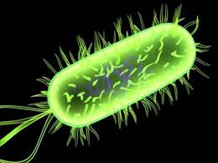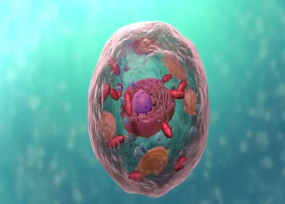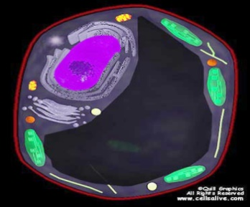
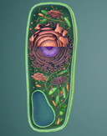
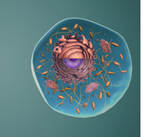

c. Sản phẩm: Câu trả lời của học sinh
Tế bào nhân sơ | Tế bào nhân thực
 | 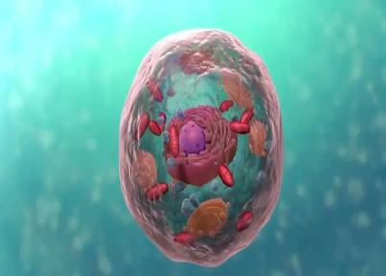
 | 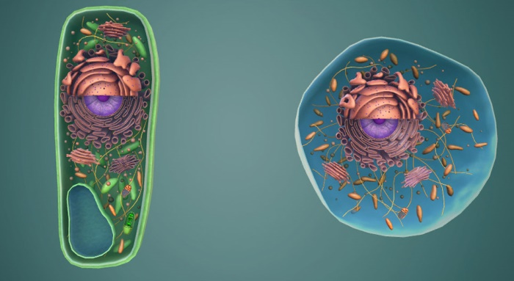

Tế bào thực vật | Tế bào động vật
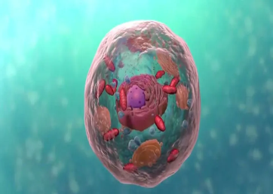
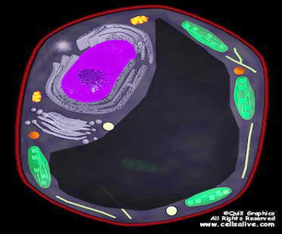

d. Tổ chức thực hiện:
Hoạt động của giáo viên | Hoạt động của học sinh
Bước 1. Giao nhiệm vụ học tập
Chiếu hình ảnh về tế bào nhân sơ, tế bào nhân thực, tế bào thực vật, tế bào động vật (không chú thích)  Cho HS lựa chọn hình ảnh sắp xếp và đặt tên cho từng hình ảnh. | HS độc lập quan sát các hình ảnh trên máy chiếu, tái hiện kiến thức đã được học để đặt tên cho từng hình ảnh.
Bước 2. Thực hiện nhiệm vụ học tập
GV gọi HS có tinh thần xung phong từ HS | Đại diện HS trả lời
Bước 3. Báo cáo, thảo luận
GV dựa vào câu trả lời của HS có thể gọi HS khác bổ sung | HS đánh giá câu trả lời của bạn và có thể bổ sung kiến thức
Bước 4. Kết luận, nhận định
GV dựa vào phần trả lời của HS để chốt kiến thức và dẫn dắt sang phần kiến thức mới. | HS lĩnh hội kiến thức và ghi nhớ

2. Hoạt động 2: Hệ thống hóa kiến thức chương II cấu trúc tế bào.
2.1. Lập sơ đồ tư duy hệ thống hóa kiến thức chương II cấu trúc tế bào.
a) Mục tiêu:
- Xây dựng sơ đồ tư duy hệ thống hóa kiến thức các tiểu chủ đề phần sinh học tế bào.
b) Nội dung:
GV chia lớp thành 4 nhóm thực hiện nhiệm vụ xây dựng các sơ đồ tư duy tổng hợp kiến thức:
+ Cấu trúc của tế bào nhân sơ.
+ Cấu trúc của tế bào nhân thực.
Các nhóm sẽ thảo luận, phân công nhiệm vụ, ôn tập kiến thức để thiết kế sơ đồ tư duy tổng ôn tập lại nội dung kiến thức.
c) Sản phẩm: Sơ đồ tư duy do học sinh thiết kế.
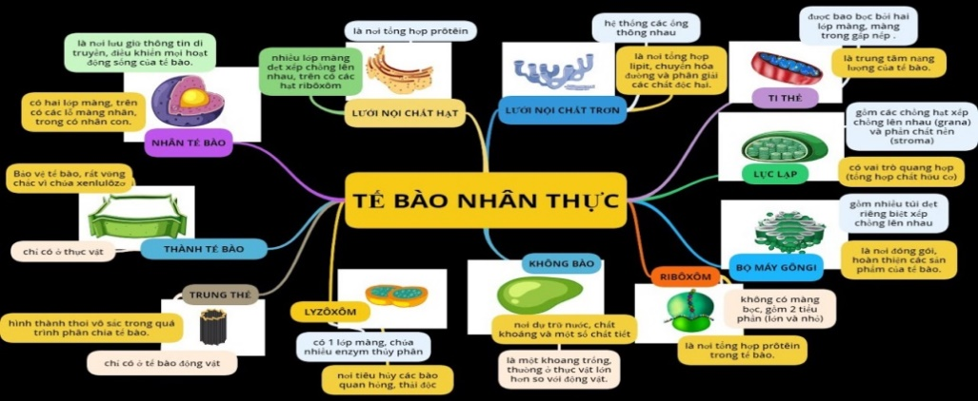
(nguồn internet)

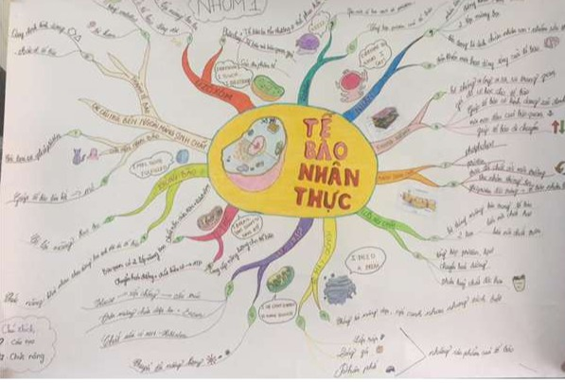
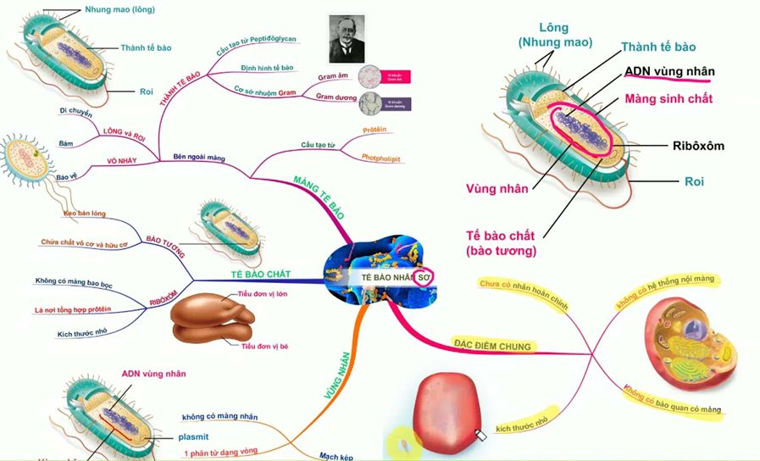
(nguồn internet)
d) Tổ chức thực hiện:
Hoạt động của giáo viên | Hoạt động của học sinh
Bước 1. Giao nhiệm vụ học tập
GV chiếu bảng phân công nhiệm vụ của các nhóm. Nêu rõ yêu cầu nội dung, mỹ thuật sơ đồ tư duy, thời gian hoàn thành. | Học sinh tiếp nhận nhiệm vụ học tập, các nhóm tiến hành phân công nhiệm vụ.
Bước 2. Thực hiện nhiệm vụ học tập
Giáo viên theo dõi, hỗ trợ học sinh trong quá trình tiếp nhận nhiệm vụ. | Các nhóm lên kế hoạch, xây dựng ý tưởng thiết kế sơ đồ tư duy.
Bước 3. Báo cáo, thảo luận
GV hướng dẫn, hỗ trợ HS cách vẽ sơ đồ tư duy để ôn tập kiến thức. | Học sinh thực hiện vẽ sơ đồ tư duy, có thể vẽ lên giấy hoặc sử dụng điện thoại, máy tính để vẽ trên các phần mềm
Bước 4. Kết luận, nhận định
Gv nhận xét, đánh giá về hoạt động học tập của lớp. | Học sinh lắng nghe nhận xét của giáo viên, hoàn thiện nội dung sơ đồ tư duy.
2.2. Báo cáo sơ đồ tư duy.
a) Mục tiêu:
- Tìm được từ khoá và sử dụng được thuật ngữ khoa học để kết nối thông tin theo logic có ý nghĩa trong việc xây dựng sơ đồ hệ thống hoá kiến thức về sinh học tế bào.
b) Nội dung: GV sử dụng kỹ thuật “ Phòng tranh” để các nhóm trưng bày, báo cáo sản phẩm. Tổ chức thảo luận, vấn đáp các vấn đề liên quan đến nội dung ôn tập.
c) Sản phẩm:
Học sinh báo cáo, thuyết trình các sơ đồ tư duy của nhóm mình thiết kế. Các nhóm trưng bày sản phẩm, tại vị trí của mỗi “tranh” có 2 thành viên của nhóm tác giả thực hiện nhiệm vụ thuyết trình và thư ký. Các thành viên còn lại chia đều đến các nhóm khác để “tham quan” tranh, lắng nghe phần thuyết trình, nêu câu hỏi và góp ý cho nhóm tác giả khác. Tổ chức theo hình thức này tại mỗi vị trí trưng bày “ tranh” sẽ có đầy đủ các thành viên của các nhóm cùng nhau thảo luận vấn đề. Sau khi các nhóm thuyết trình xong, các thành viên sẽ trở về nhóm được phân chia ban đầu để thống nhất, đánh giá hoạt động và tác phẩm của các nhóm khác.
d) Tổ chức thực hiện:
Hoạt động của giáo viên | Hoạt động của học sinh
Bước 1. Giao nhiệm vụ học tập
GV triển khai kế hoạch tổ chức trưng bày sơ đồ tư duy của các nhóm. | Học sinh tiếp nhận nhiệm vụ học tập, các nhóm tiến hành phân công nhiệm vụ.
Bước 2. Thực hiện nhiệm vụ học tập
Giáo viên theo dõi, hỗ trợ học sinh trong quá trình thực hiện nhiệm vụ. | Các nhóm trưng bày sơ đồ tư duy của nhóm mình thiết kế, cử thành viên thuyết trình,trả lời câu hỏi và nêu câu hỏi chất vấn cho nhóm bạn.
Bước 3. Báo cáo, thảo luận
GV hướng dẫn, hỗ trợ HS trong quá trình các nhóm thuyết trình và thảo luận. | Học sinh thảo luận về các nội dung ôn tập, nêu câu hỏi về sơ đồ tư duy của các nhóm.
Bước 4. Kết luận, nhận định
Gv nhận xét, đánh giá về hoạt động học tập của lớp. | Học sinh lắng nghe nhận xét của giáo viên, hoàn thiện nội dung sơ đồ tư duy.
3. Hoạt động 3: Luyện tập
a) Mục tiêu:
- Hoàn thành các bài tập ôn tập chương II cấu trúc tế bào.

- Vận dụng những hiểu biết về sinh học tế bào để giải thích được những hiện tượng thường gặp trong đời sống.
b) Nội dung:
GV tổ chức trò chơi nhà thông thái.
Học sinh trả lời hệ thống câu hỏi:
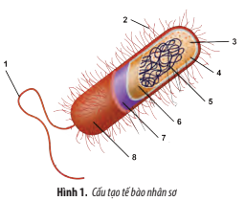
Câu 1. Chú thích các thành phần cấu tạo của tế bào nhân sơ trong hình dưới đây.

Câu 2. Các phát biểu sau đây là đúng hay sai? Giải thích.
a. Tế bào nhân sơ có kích thước nhỏ (3 – 7 µm), chưa có nhân hoàn chỉnh, trong tế bào chất chỉ có bào quan duy nhất là ribosome, không có các bào quan có màng bao bọc.
b. Tế bào nhân thực bao gồm tế bào thực vật, tế bào động vật và tế bào vi sinh vật.
c. Mọi cơ thể sinh vật sống đều được cấu tạo từ tế bào.
d. Vi khuẩn là những loài sinh vật có cấu tạo cơ thể đơn bào.
e. Mỗi tế bào đều có ba thành phần cơ bản: lưới nội chất, tế bào chất và nhân tế bào.
g. Ribosome là bào quan duy nhất có ở tế bào nhân sơ.
h. Lục lạp là bào quan có ở các sinh vật có khả năng quang hợp như thực vật, vi khuẩn lam.
i. Chỉ có tế bào thực vật và tế bào nấm mới có thành tế bào.
Câu 3. Khi bị mắc bệnh do vi khuẩn gây ra, bệnh nhân thường được kê đơn thuốc có chứa kháng sinh. Tại sao kháng sinh có thể tiêu diệt vi khuẩn mà ít gây ảnh hưởng đến tế bào người?
Câu 4. Tại sao khi sử dụng các loại thuốc tiêu diệt các loài động vật kí sinh (giun tròn) thường ảnh hưởng đến sức khoẻ của con người hơn so với các loại kháng sinh được sử dụng để chữa bệnh do vi khuẩn gây ra?
Câu 5. Tại sao lá ở một số loài thực vật (tía tô, rau dền, huyết dụ,..) lại có màu đỏ hoặc tím trong khi lá ở các loài khác thì không?
Câu 6. Khi hình dạng tế bào thay đổi có thể ảnh hưởng đến chức năng của tế bào, ví dụ: Tế bào hồng cầu bình thường có hình đĩa, khi bị đột biến có hình liềm (bệnh hồng cầu hình liềm). Hãy tìm hiểu thông tin về bệnh hồng cầu hình liềm và cho biết sự thay đổi hình dạng của tế bào hồng cầu đã gây ra những hậu quả gì.
c) Sản phẩm: Câu trả lời của học sinh.
Đáp án câu hỏi.
Câu 1.
1. Roi
2. Lông
3. Ribosome
4. Tế bào chất
5. Vùng nhân
6. Màng tế bào
7. Thành tế bào
8. Vỏ nhầy
Câu 2.
a. Tế bào nhân sơ có kích thước nhỏ (3 – 7 µm), chưa có nhân hoàn chỉnh, trong tế bào chất chỉ có bào quan duy nhất là ribosome, không có các bào quan có màng bao bọc.
Sai. Tế bào nhân sơ có kích thước từ 1-5 µm
b. Tế bào nhân thực bao gồm tế bào thực vật, tế bào động vật và tế bào vi sinh vật.
Sai. Vi khuẩn là vi sinh vật những là tế bào nhân sơ.
c. Mọi cơ thể sinh vật sống đều được cấu tạo từ tế bào.
Đúng. Tế bào là cấp độ tổ chức sống cơ bản nhất cấu tạo nên thế giới sống.
d. Vi khuẩn là những loài sinh vật có cấu tạo cơ thể đơn bào.
Đúng. Tất cả vi khuẩn đều là sinh vật đơn bào.
e. Mỗi tế bào đều có ba thành phần cơ bản: lưới nội chất, tế bào chất và nhân tế bào.
Sai. Có những tế bào thiếu một trong các thành phần đó như tế bào hồng cầu thiếu nhân; tế bào vi khuẩn không có lưới nội chất,...
g. Ribosome là bào quan duy nhất có ở tế bào nhân sơ.
Đúng. Tế bào nhân sơ được cấu tạo bởi 3 thành phần chính là màng tế bào; tế bào chất và vùng nhân, trong đồ tế bào chất chứa ribosome là bào quan duy nhất.
h. Lục lạp là bào quan có ở các sinh vật có khả năng quang hợp như thực vật, vi khuẩn lam.
Sai. Vi khuẩn lam là tế bào nhân sơ và tế bào nhân sơ chỉ có ribosome là bào quan duy nhất.
i. Chỉ có tế bào thực vật và tế bào nấm mới có thành tế bào.
Sai. Ở vi khuẩn cũng có thành tế bào.
Câu 3. Kháng sinh có tác dụng ức chế quá trình tổng hợp thành tế bào vi khuẩn nên có khả năng tiêu diệt vi khuẩn. Tế bào người không có thành tế bào nên không bị tác động.
Câu 4. Do giun tròn và người đều là sinh vật nhân thực, đều được cấu tạo từ tế bào nhân thực nên có cấu tạo tế bào giống nhau. Trong khi đó, vi khuẩn là tế bào nhân sơ nên có nhiều điểm khác biệt. Vì vậy, thuốc tiêu diệt các loài động vật kí sinh thường ảnh hưởng đến sức khỏe của con người hơn so với các loại kháng sinh dùng để tiêu diệt vi khuẩn.
Câu 5. Một số loài thực vật (tía tô, rau dền, huyết dụ,..) lại có màu đỏ hoặc tím do trong lá cây có hàm lượng carotenoid cao hơn diệp lục.
Câu 6.
- Nguyên nhân: Đột biến gen sản xuất hemoglobin dẫn đến biến hồng cầu.
- Triệu chứng: Thiếu máu, mệt mỏi, nhiễm trùng, tăng trưởng chậm, ảnh hưởng đến thị giác, da nhợt nhạt, da vàng, nhịp tim nhanh,...
- Hậu quả và biến chứng:
+ Người sinh trưởng kém, ảnh hưởng đến hoạt động của các cơ quan do thiếu O₂ cho các hoạt động trong tế bào.
+ Đột quỵ do thiếu máu đến não và có thể gây tử vong.
+ Hội chứng ngực cấp: bệnh nhân đau ngực, khó thở và sốt.
+ Tổn thương cơ quan: Mù mắt, loét da, có thể làm tổn thương các dây thần kinh và các cơ quan trong cơ thể, bao gồm thận, gan và lá lách
+ Sỏi mật.
+...
- Bệnh có thể di truyền, và nếu em bé bị bệnh này là do cả bố và mẹ đều mang gen đột biến.
- Biện pháp điều trị:
+ Ghép tủy xương (ghép tế bào gốc) giúp tạo ra các tế bào hồng cầu mới bình thường. Biện pháp này có thể gây rủi ro và khó khăn để tìm người hiến tủy phù hợp.
+ Truyền máu: giúp tăng số lượng hồng cầu bình thường trong cơ thể người bệnh. + Thuốc: Thuốc có vai trò trong ngăn ngừa nhiễm trùng, giảm đau.
d) Tổ chức thực hiện:
Hoạt động của giáo viên | Hoạt động của học sinh
Bước 1. Giao nhiệm vụ học tập
GV tổ chức trò chơi lật mảnh ghép để ôn tập nội dung phần sinh học tế bào thông qua hệ thống câu hỏi. | Học sinh tiếp nhận nhiệm vụ học tập.
Bước 2. Thực hiện nhiệm vụ học tập
GV hướng dẫn học sinh tham gia trò chơi, GV tổ chức trên phần mềm ppt. | Học sinh hoạt động cá nhân, suy nghĩ nhanh trả lời câu hỏi.
Bước 3. Báo cáo, thảo luận
Giáo viên chọn ngẫu nhiên một số học sinh trả lời, đảm bảo số lượng học sinh tham gia các trò chơi. | Học sinh trả lời câu hỏi.
Bước 4. Kết luận, nhận định
GV nhận xét đúng- sai câu trả lời của học sinh, chiếu đáp án câu hỏi. Lật mành ghép là hình ảnh cấu trúc của tế bào nhân sơ và tế bào nhân thực. Nhận xét về mức độ hoạt động học tập của lớp. | Học sinh lắng nghe nhận xét và kết luận của GV và hoàn thiện nội dung kiến thức.
4. Hoạt động 4. Vận dụng.
a. Mục tiêu: HS vận dụng kiến thức chương II cấu trúc tế bào để giải thích các hiện tượng liên quan trong thực tế.
b. Nội dung: HS hoạt động cá nhân trả lời nhanh hệ thống câu hỏi.
Câu 1. Khi bị mắc bệnh do vi khuẩn gây ra, bệnh nhân thường được kê đơn thuốc có chứa kháng sinh. Tại sao kháng sinh có thể tiêu diệt vi khuẩn mà ít gây ảnh hưởng đến tế bào người?
Câu 2. Tại sao những người uống nhiều rượu dễ mắc các bệnh về gan?
Câu 3. Hãy giải thích vì sao những người nghiện thuốc lá thường hay bị viêm đường hô hấp và viêm phổi, biết khói thuốc lá có thể làm liệt các lông rung của các tế bào niêm mạc đường hô hấp.
c. Sản phẩm:
Câu 1. Kháng sinh có khả năng nhận diện và tấn công vào các quá trình sống của vi khuẩn nên kháng sinh có thể tiêu diệt vi khuẩn mà ít gây ảnh hưởng đến tế bào người.
Câu 2. Những người uống nhiều rượu dễ mắc các bệnh về gan vì các tế bào gan có lưới nội thất phát triển mạnh chứa các enzyme tham gia vào quá trình khử độc các chất như rượu và nhiều loại hoá chất độc hại khác. Người uống nhiều rượu, bia, trong tế bào gan của họ có lưới nội chất trơn phát triển hơn nhiều so với ở người không uống rượu và nguy cơ tổn thương gan dẫn đến ung thư gan cũng tăng cao.
Câu 3. Khi hút thuốc các khói bụi thuốc sẽ đi vào cơ thể, khói thuốc lá có thể làm liệt các lông rung của các tế bào niêm mạc đường hô hấp mà các lông rung của các tế bào niêm mạc đường hô hấp có tác dụng ngăn cản và giữ lại các hạt bụi bẩn, vi khuẩn. Các khói bụi thuốc đó sẽ xâm nhập trực tiếp vào phổi. Những người nghiện thuốc lá, lượng khói thuốc lá đi vào phổi rất nhiều, lâu dần tích tụ ở phổi làm tổn thương phổi, phá hủy tế bào phổi nên hay bị viêm đường hô hấp và viêm phổi.
d. Tổ chức thực hiện:
Hoạt động của giáo viên | Hoạt động của học sinh
Bước 1. Giao nhiệm vụ học tập
GV đưa ra bài tập vầ nêu yêu cầu HS hoạt động nhóm đôi để hoàn thành | HS nhận nhiệm vụ học tập
Bước 2. Thực hiện nhiệm vụ học tập
GV theo dõi và nhắc nhở các nhóm hoàn thành bài tập | HS hoạt động nhóm đôi tìm câu trả lời dựa trên kiến thức đã học.
Bước 3. Báo cáo, thảo luận
GV yêu cầu các nhóm cử đại diện báo cáo | HS báo cáo và có thể góp ý nếu có sai sót
Bước 4. Kết luận, nhận định
GV nhận xét và chốt đáp án đúng | HS lĩnh hội kiến thức và hoàn thành bài học.
IV. CÂU HỎI ÔN TẬP, KIỂM TRA ĐÁNH GIÁ
4.1. Phần tự luận
Câu 1. Trong tế bào có hai loại bào quan đều có vai trò khử độc bảo vệ tế bào, đó là hai bào quan nào? Giải thích.
Hướng dẫn trả lời: Trong tế bào động vật có 2 loại bào quan đều thực hiện chức năng khử độc, đó là lyrosome và peroxysome.
- Lyrosome: Những tế bào bị tổn thương, các tế bào và bào quan quá hạn sử dụng sẽ được enzyme của lyrosome phân giải, lấy những chất gì có thể tái sử dụng, còn chất thải được xuất ra ngoài tế bào.
- Peroxysome: chứa enzyme phân giải peroxide có tác dụng phân giải H₂O_{2 .} một chất dễ phân giải thành các gốc oxy tự do làm tổn thương tế bào, nhờ phân giải H₂O₂ mà tế bào được bảo vệ.
Câu 2. Lập bảng hệ thống cấu trúc và chức năng của các bào quan trong tế bào nhân thực.
Hướng dẫn trả lời:
Các bào quan | Cấu trúc | Chức năng
Nhân tế bào | + Có dạng hình cầu và được bao bọc bởi lớp kép phospholipid và protein.  + Trên màng nhân có rất nhiều lỗ nhỏ đảm bảo cho các chất có thể ra vào nhân.  + Có chất nhiễm sắc chứa DNA. | + Là trung tâm điều khiển các hoạt động sống của tế bào.
Ribosme | + Thành phần hoá học: gồm rRNA (khoảng 80%-90%) và protein.  + Cấu tạo bởi hai tiểu đơn vị có kích thước khác nhau: tiểu đơn vị lớn và tiểu đơn vị nhỏ. | + Là nơi diễn ra quá trình tổng hợp protein.
Lưới nội chất | - Gồm các ống và các túi dẹp chứa dịch nối thông nhau thành một mạng lưới fiusp làm tăng diện tích bề mặt, sản xuất được nhiều sản phẩm và các chất được vận chuyển dễ dàng và nhanh chóng.  + Lưới nội chất hạt: gồm hệ thống các đường ống tạo nên bởi lớp kép phospholipid, một đầu liên kết với màng nhân, một đầu liên kết với lưới nội chất trơn, trên màng có các hạt ribosome.  + Lưới nội chất trơn: hệ thống màng dạng ống dẹp thông với lưới nội chất hạt, có ít hoặc không có ribosome và chứa enzyme tham gia tổng hợp nhiều loại lipid, chuyển hóa đường, khử độc, dự trữ Ca2+. | - Lưới nội chất hạt giúp protein tổng hợp được sẽ được đưa vào trong hệ thống lưới nội chất để chuyển qua túi vận chuyển và vận chuyển tới bộ máy Golgi.  - Lưới nội chất trơn còn là nơi tổng hợp nên các sterol và phospholipid cấu tạo nên các loại màng của tế bào và các hormone sinh dục, tổng hợp và dự trữ triglyceride, tổng hợp và phân giải glycogen giúp điều hòa đường huyết.
Bộ máy Golgi | Gồm các túi dẹp nằm song song với nhau nhưng tách rời nhau. | Là nơi tập trung chế biến, lắp ráp, đóng gói các phân tử protein, lipid rồi phân phối chúng đến nơi cần thiết.
Lysosome | có cấu tạo dạng túi có màng đơn, chứa các loại enzyme thủy phân protein, nucleic acid, carbohydrate, lipid, các bào quan và thậm trí cả tế bào cần thay thế. | Cấu tạo như vậy giúp phân giải các tế bào bị tổn thương, các tế bào và bào quan quá hạn sử dụng, lấy những gì có thể tái sử dụng, còn chất thải được xuất ra ngoài tế bào, ngoài ra lysosome còn hỗ trợ tế bào tiêu hóa thức ăn theo con đường thực bào.
Không bào | Là bào quan có 1 lớp màng bao bọc | - Giúp điều hoà áp suất thẩm thấu trong tế bào  - Một số không bào có chứa các sắc tố nhằm thu hút côn trùng đến thụ phấn, các động vật đến ăn và phát tán hạt.  - Dùng làm kho chứa các chất như carbohydrate, ion, các loại muối, chất phế thải, các enzyme thuỷ phân các đại phân tử sinh học cũng như các enzyme khử các chất độc từ bên ngoài xâm nhập vào tế bào.  - Một số không bào co bóp như ở động vật nguyên sinh làm nhiệm vụ như những chiếc bơm, bơm nước ra khỏi tế bào bị hấp thụ quá nhiều nước; không bào tiêu hoá chứa các enzyme giúp chúng tiêu hoá thức ăn.
Peroxysome | Hình cầu, được bao bọc bởi một màng đơn mỏng, thường nằm gần lưới nội chất  Chứa enzyme peroxide và enzyme phân giải và chuyển hoá lipid | - Bảo vệ tế bào bằng cách phân giải H₂O₂  - Phân giải chất béo thành cholesterol và các dạng lipid khác
Ti thể | - Cấu trúc có màng kép:  + Lớp màng ngoài trơn nhẵn  + Màng trong gấp nếp hình răng lược tạo nhiều mào ngăn ti thể thành hai khoang.  - Khoang ngoài là khoảng không gian giữa hai màng chứa ion H+ có vai trò quan trọng trong quá trình tổng hợp ATP.  - Khoang trong là chất nền chứa nhiều loại enzyme tham gia vào quá trình hô hấp tế bào.  + Màng trong chứa các phức hệ enzyme tham gia tổng hợp ATP.  + Trong chất nền chứa nhiều phân tử DNA nhỏ, dạng vòng và ribosome. Nhờ đó ti thể có khả năng tự nhân đôi và tổng hợp protein cho riêng mình. | Tổng hợp ATP  Là nơi diễn ra hô hấp tế bào
Lục lạp | + Lớp màng ngoài của lục lạp tạo khoảng không hẹp với lớp màng trong, màng trong không gấp khúc.  + Bên trong có một hệ thống màng thylakoid ở dạng các túi dẹp, trên bề mặt của màng thylakoid chứa chất diệp lục cùng các enzyme và protein tham gia vào quá trình quang hợp. Các túi này xếp chồng và nối thông với nhau bằng các phiến màng tạo nên cấu trúc gọi là granum. Bao quanh các granum là vật chất dạng lỏng gọi là chất nền.  + Chất nền chứa hệ enzyme tham gia vào quá trình cố định CO₂ trong quang hợp và chứa nhiều phân tử DNA dạng vòng và ribosome giúp chúng có khả năng tự nhân đôi và một số gene của chúng tổng hợp được các protein tham gia vào quá trình quang hợp. | Hấp thu ánh sáng mặt trời thông qua quá trình quang hợp để tạo ra nguồn carbohydrate
Tế bào chất | Bao gồm bào tương và các bào quan khác.  Bào tương là vật chất dạng keo có thành phần chủ yếu là nước và các phân tử sinh học. Trong bào tương còn có mạng lưới các protein liên kết với nhau hình thành nên bộ khung của tế bào. | Là nơi diễn ra các hoạt động sống của tế bào
Bộ khung xương tế bào | Gồm hệ thống mạng vi sợi, sợi trung gian và vi ống kết nối với nhau. | Nâng đỡ, duy trì hình dạng tế bào, neo giữ bào quan và các enzyme hình thành nên trung thể có vai trò quan trọng trong quá trình phân bào, hỗ trợ các bộ phận hay cả tế bào di truyển.
Trung thể | - Gồm hai trung tử nằm vuông góc với nhau:  + trung tử gồm nhiều bộ ba vi ống xếp thành vòng. | Là nơi lắp ráp và tổ chức của các vi ống trong tế bào động vật
Màng tế bào | Cấu tạo; gồm lớp kép phospholipid và các loại protein.  - Lớp kép phospholipid:  + Các phân tử phospholipid được giữ với nhau tạo nên lớp màng nhờ các tương tác kị nước giữa các phân tử..  + Có cấu trúc lỏng lẻo, nhờ đó có thể di chuyển và thay đổi hình dạng khi cần.  + Có thể điều chỉnh độ linh hoạt của màng sinh chất bằng cách chèm thêm các phân tử cholesterol (tế bào động vật) và sterol (tế bào thực vật) vào giữa.  - Các protein màng:  + Gồm các protein xuyên màng và protein bám màng.  + Các protein màng thường liên kết với các phân tử đường ngắn tạo nên các phân tử glycoprotein hay liên kết với lipid tạo nên lipoprotein. | + Ngăn cách phần tế bào chất với môi trường bên ngoài, đảm bảo cho các cấu trúc tế bào cũng như môi trường bên trong tế bào không bị ảnh hưởng bởi các yếu tố bất lợi của môi trường.  + Kiểm soát các chất ra vào tế bào theo cách có thể điều chỉnh số lượng, tốc độ các chất ra vào tế bào theo nhu cầu (cho phép những chất cần thiết đi vào tế bào và loại bỏ những sản phẩm trao đổi chất không sử dụng ra khỏi tế bào). (Màng tế bào có tính thấm chọn lọc, chỉ cho những chất nhất định ra vào tế bào).  + Tiếp nhận thông tin từ môi trường và truyền tín hiệu vào trong tế bào nhờ đó tế bào có thể đưa ra các đáp ứng thích nghi với điều kiện môi trường.  + Quy định hình dạng tế bào phù hợp với chức năng của chúng.
Thành tế bào | - Thành tế bào thực vật: cấu tạo từ các phân tử cellulose tạo nên các sợi vững chắc, được gia cố thêm bởi nhiều chất khác như lignin do tế bào tiết ra.  - Thành tế bào của nấm: cấu tạo từ chitin. | - Bảo vệ, định hình tế bào.
Chất nền ngoại bào | + Gồm các phân tử proteoglycan (được hình thành từ các phân tử protein liên kết với carbohydrate) kết hợp với các sợi collagen tạo nên một mạng lưới bao quanh bên ngoài tế bào.  + Hệ thống này được nối với bộ khung xương trong tế bào qua protein màng là integrin. | Bảo vệ tế bào và điều khiển sự hoạt động của các gene bên trong tế bào, nhờ đó các tế bào trong cùng một mô có thể phối hợp các hoạt động với nhau.
Câu 3. Lập bảng so sánh tế bào nhân sơ với tế bào nhân thực, tế bào thực vật với tế bào động vật.
- Bảng so sánh tế bào nhân sơ và tế bào nhân thực
 | Tế bào nhân sơ |  | Tế bào nhân thực
Giống nhau | + Đều là loại tế bào trong cơ thể có 3 thành phần cơ bản: màng sinh chất, tế bào chất và vùng nhân hoặc nhân.  + Có thể thu nhận các chất dinh dưỡng, chuyển hóa các chất này sang năng lượng, tiến hành các chức năng chuyên biệt và tự sản sinh thế hệ tế bào mới nếu cần thiết.  + Đều sinh sản thông qua quá trình phân bào.  + Trao đổi chất tế bào bao gồm các quá trình thu nhận các vật liệu thô, chế biến thành các thành phần cần thiết cho tế bào và sản xuất các phân tử mang năng lượng và các sản phẩm phụ.  + Để thực hiện được các chức năng của mình thì đều cần phải hấp thu và sử dụng được nguồn năng lượng hóa học dự trữ trong những phân tử hữu cơ. Năng lượng này sẽ được giải phóng trong các con đường trao đổi chất.  + Đáp ứng với các kích thích hoặc sự thay đổi của môi trường bên trong và bên ngoài như những thay đổi về nhiệt độ, pH hoặc nguồn dinh dưỡng và di chuyển các túi tiết.
Khác nhau | Vị trí | Có ở tế bào vi khuẩn |  | Có ở tế bào động vật nguyên sinh, nấm, thực vật, động vật.
Khác nhau | Kích thước | - Kích thước nhỏ = 1/10 tế bào nhân thực (1 – 5µm) |  | - Kích thước lớn (10 – 50µm)
Khác nhau | Cấu tạo | - Cấu tạo đơn giản  - Có thành tế bào, vỏ nhầy, lông, roi  - Chưa có nhân hoàn chỉnh, là vùng nhân chứa ADN và chưa có màng bao bọc.  - Không có khung xương định hình tế bào. |  | - Cấu tạo phức tạpKhông có thành tế bào, vỏ nhầy, lông, roi  - Nhân được bao bọc bởi lớp màng,bên trong có chứa dịch nhân, nhân con và chất nhiễm sắc, ngoài ra trên màng còn có rất nhiều lỗ nhỏ.  - Có khung xương định hình tế bào.
Khác nhau | Tế bào chất | Chỉ có các bào quan đơn giản: Ribosome |  | Có nhiều bao quan phức tạp hơn: Ribosome, bộ máy golgi, lưới nội chất, ty thể,…
Khác nhau | Bào quan | Ribosome nhỏ |  | Ribosome lớn
Khác nhau | Phân bào | Phân bào bằng cách phân đôi |  | Phương thức phân bào phức tạp
Khác nhau | Thành tế bào | Thành tế bào là peptidoglican |  | Thành tế bào là celluloso, chitib và peptidoglican
Khác nhau | Đặc điểm NST | NST là 1 phân tử ADN dạng vòng trần |  | NST trong nhân là ADN liên kết với protein
- So sánh tế bào động vật và tế bào thực vật:
- Giống nhau:
+ Đều là tế bào nhân thực.
+ Tế bào đều được cấu tạo bởi 3 thành mục cơ bản là : Màng sinh chất, tế bào chất và nhân.
+ Gồm một số bào quan giống nhau như ti thể, lưới nội chất, bộ máy Gôngi, vi ống, ribôxôm, lizôxôm.
+ Có sự trao đổi chất nhờ phương thức vận chuyển chủ động, thụ động hoặc xuất – nhập bào.
- Khác nhau:
Tế bào thực vật | Tế bào động vật
Có thành celluloso bao quanh màng sinh chất | Không có thành celluloso bao quanh màng sinh chất
Có lục lạp | Không có lục lạp
Chất dự trữ là tinh bột, dầu | Chất dự trữ là glicogen, mỡ
Thường không có trung tử | Có trung tử
Không bào lớn | Không bào nhỏ hoặc không có
Trong môi trường nhược trương, thể tích của tế bào tăng nhưng tế bào không bị vỡ ra | Trong môi trường nhược trương, thể tích của tế bào tăng, tế bào có thể bị vỡ ra
Không có hình dạng xác định | dạng hình chữ nhật xác định
Phân chia tế bào bằng cách phát triển vách ngăn ngang ở trung tâm tế bào | Phân chia tế bào chất bằng eo thất ở trung tâm tế bào

4.2. Phần trắc nghiệm
Câu 1. Loại vi khuẩn A có kích thước trung bình là 1µm, loại vi khuẩn B có kích thước trung bình là 5µm. Theo lý thuyết, loại nào sẽ có tốc độ sinh sản nhanh hơn?
A. Vi khuẩn A sẽ có tốc độ sinh sản nhanh hơn.
B. Vi khuẩn B sẽ có tốc độ sinh sản nhanh hơn.
C. Cả hai loại vi khuẩn có tốc độ sinh sản như nhau.
D. Vi khuẩn B có tốc độ sinh sản gấp đôi vi khuẩn A.
Câu 2. T hành tế bào ở tế bào nhân sơ giữ chức năng nào sau đây?
A. Trao đổi chất có chọn lọc.
B. Diễn ra các quá trình chuyển hoá vật chất.
C. Diễn ra các quá trình chuyển hoá năng lượng.
D. Giữ ổn định hình dạng và bảo vệ tế bào.
Câu 3. Tại sao ở tế bào nhân sơ lại gọi là vùng nhân mà không phải là nhân tế bào?
A. Tế bào nhân sơ chưa có màng nhân nên nhân không phân cách với tê bào chất, do đó ADN co cụm lại một chỗ.
B. Tế bào nhân sơ có nhân với kích thước rất lớn, gần bằng với kích thước tế bào nên không thể gọi là nhân tế bào.
C. Tế bào nhân sơ không có vật chất di truyền loại DNA nên không có cấu trúc hoàn chỉnh của nhân mà chỉ là vùng nhân.
D. Tế bào nhân sơ không có vật chất di truyền loại DNA nên không có cấu trúc hoàn chỉnh của nhân mà chỉ là vùng nhân.
Câu 4. Ý nào sau đây là sai khi nói về nhân của tế bào nhân thực.
A. Là trung tâm điều khiển các hoạt động sống của tế bào.
B. Có chất nhiễm sắc chứa DNA.
C. Màng nhân có rất nhiều lỗ nhỏ cho các chất có thể ra vào nhân.
D. Gồm một phân tử DNA xoắn kép, dạng vòng, không có màng bao bọc.
Câu 5. Trong các loại tế bào của cùng một cơ thể: tế bào bạch cầu, tế bào cơ, tế bào gan, tế bào nào có xu hướng tổng hợp nhiều protein nhất?
A. Tế bào bạch cầu. B. Tế bào cơ. C. Tế bào gan. D. Tất cả các tế bào trên.
V. KIẾN THỨC MỞ RỘNG, NÂNG CAO
Cơ thể con người có bao nhiêu tế bào?
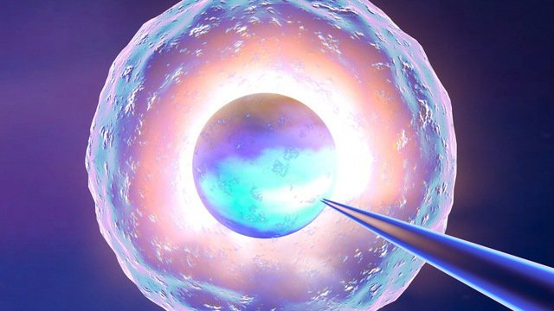
Có bao giờ bạn tự hỏi cơ thể mình được tạo nên từ bao nhiêu tế bào? Thực ra, đó vẫn là một câu hỏi hóc búa đang làm khó các nhà khoa học. Chúng ta không thể soi mình trên kính hiển vi để đếm từng tế bào.
Thế nhưng, nghiên cứu sử dụng mô hình toán học có thể ước tính: 30-40 nghìn tỷ là số lượng tế bào trong cơ thể. Kết quả chính xác hơn là các nhà khoa học cũng không biết.
Đóng góp phần lớn vào các tế bào tạo thành cơ thể - chính là các hồng cầu trong máu. Hồng cầu chiếm tới 84% tế bào trên cơ thể về mặt số lượng, nhưng tổng khối lượng của chúng chỉ bằng 4% cân nặng của bạn.
Nghịch lý này đến từ kích thước của hồng cầu. Các tế bào chỉ có đường kính khoảng 8 micromet, nhỏ hơn 10 lần so với đường kính trung bình của sợi tóc.
Ở phía ngược lại, các tế bào chất béo có đường kính tới 100 micromet. Chúng chiếm tới 19% cân nặng cơ thể. Nhưng về mặt số lượng, bạn chỉ có 0,2% tế bào là chất béo mà thôi.
Các nhà khoa học đã đưa ra bằng chứng cho thấy tế bào của chúng ta không phải thứ duy nhất làm nên cơ thể mình. Thêm vào đó, cơ thể bạn còn là một ngôi nhà cho hàng tỷ cá thể vi khuẩn, virus và nấm - được gọi chung là hệ vi sinh vật (microbiome) người. Chúng sống trên da và cả bên trong cơ thể bạn.
Trước đây, các nhà khoa học ước lượng rằng số lượng tế bào của hệ vi sinh vật người còn nhiều gấp 10 lần số lượng tế bào của chính bạn
(nguồn Internet)

Ngày soạn: 15/11/2025
Tiết: 26, 27
CHƯƠNG 3 TRAO ĐỔI CHẤT VÀ CHUYỂN HÓA NĂNG LƯỢNG Ở TẾ BÀO
BÀI 11. VẬN CHUYỂN CÁC CHẤT QUA MÀNG SINH CHẤT
Thời gian thực hiện: 2 tiết
I. MỤC TIÊU
Phẩm chất, năng lực | YÊU CẦU CẦN ĐẠT | Mã hoá
1. Về năng lực
1.1. Năng lực sinh học
Nhận thức sinh học | Nêu được khái niệm trao đổi chất ở tế bào. | SH1.1
Nhận thức sinh học | Phân biệt được các hình thức vận chuyển các chất qua màng sinh chất: vận chuyển thụ động, chủ động. | SH2.1
Nhận thức sinh học | Trình bày được hiện tượng nhập bào và xuất bào thông qua biến dạng của màng sinh chất. Lấy được ví dụ minh họa. | SH2.2
Tìm hiểu thế giới sống | Nêu được ý nghĩa của các hình thức vận chuyển thụ động, chủ động. Lấy được ví dụ minh họa. | TG1
Vận dụng kiến thức,  kĩ năng đã học | Vận dụng những hiểu biết về sự vận chuyển các chất qua màng sinh chất để giải thích một số hiện tượng thực tiễn (muối dưa, muối cà). | VD1
Năng lực số | Lựa chọn công cụ mô phỏng để giải thích cơ chế vận chuyển thụ động và chủ động. | 5.2.NC1a
1.2. Năng lực chung
Năng lực tự chủ và tự học | Chủ động hoàn thành phiếu nghiên cứu bài học trước ở nhà khi được giáo viên giao | TC1
2. Về phẩm chất
Phẩm chất chăm chỉ | Chăm chỉ đọc sách, cố gắng hoàn thành Phiếu học tập giáo viên giao. | CC1
II. THIẾT BỊ DẠY HỌC VÀ HỌC LIỆU
1. Đối với giáo viên
- Phiếu nghiên cứu bài học “VẬN CHUYỂN CÁC CHẤT QUA MÀNG SINH CHẤT”
- Video mô phỏng: Hiện tượng thẩm thấu, nhập bào và xuất bào
- Cốc nước/chai nước suối + lọ mực
- Máy tính, Phần mềm mô phỏng (ví dụ: Phet Interactive Simulations)
2. Đối với học sinh
Hoàn thành phiếu nghiên cứu bài học trước khi đến lớp
III. TIẾN TRÌNH DẠY HỌC
TIẾT 26
HOẠT ĐỘNG 1. MỞ ĐẦU: “TÔI TÊN CHI” (10 phút)
a) Mục tiêu: Giúp học sinh gợi nhớ kiến thức đã học và kích thích học sinh hứng thú tìm hiểu bài mới.
b) Tổ chức thực hiện
* Giao nhiệm vụ học tập:
Học sinh hoạt động cá nhân giơ tay trả lời nhanh các thành phần cấu tạo nên màng sinh chất được đánh số lần lượt từ 1 9. Mỗi HS gọi tên 1 số.
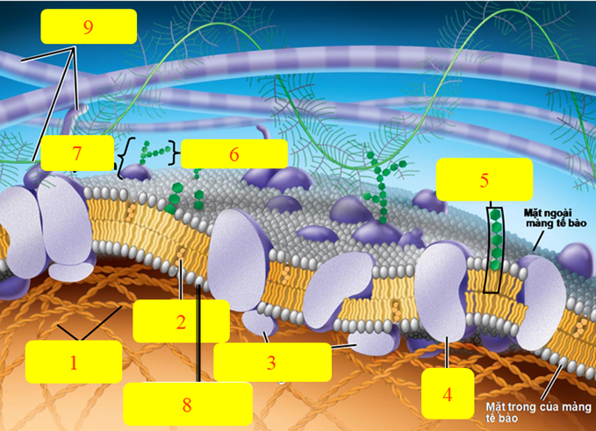
Sau đó trả lời câu hỏi: Hai thành phần chủ yếu cấu tạo nên màng sinh chất là gì?
* Thực hiện nhiệm vụ:
Học sinh trả lời nhanh các thành phần cấu tạo của màng sinh chất từ 1 9
* Báo cáo, thảo luận:
Học sinh nhận xét câu trả lời của bạn.
* Kết luận, nhận định:
(1): Các vi sợi khung xương tế bào. (2): Cholesterol, (3): Protein bám màng, (4): Protein xuyên màng, (5): glycolipid, (6): carbohydrate, (7): glycoprotein, (8): phospholipid, (9): Các sợi chất nền ngoại bào.
Hai thành phần chủ yếu cấu tạo nên màng sinh chất là protein và phospholipid.
 HOẠT ĐỘNG 2. HÌNH THÀNH KIẾN THỨC MỚI (45 phút)
Hoạt động 2.1. Tìm hiểu quá trình trao đổi chất ở tế bào (10 phút)
a) Mục tiêu: SH1.1
b) Tổ chức thực hiện
* Giao nhiệm vụ học tập:
- GV yêu cầu HS đọc mục I SGK trang 56 – 57, cá nhân suy nghĩ và trả lời 3 câu hỏi của GV theo kĩ thuật “tia chớp” (mỗi HS trả lời các câu hỏi một cách ngắn gọn và nhanh chóng)
1. Quan sát hình 11.2 SGK trang 56, hãy cho biết trao đổi chất ở tế bào bao gồm những quá trình nào?
2. Cho một số ví dụ về quá trình đồng hóa và dị hóa trong tế bào.
3. Quá trình trao đổi chất có ý nghĩa gì đối với tế bào?
* Thực hiện nhiệm vụ: HS đọc SGK, suy nghĩ và trả lời câu hỏi.
* Báo cáo, thảo luận: GV gọi ngẫu nhiên HS trình bày, mỗi HS 1 câu, các HS khác nhận xét, bổ sung.
* Kết luận, nhận định:
- GV nhận xét câu trả lời của HS.
- GV kết luận theo sơ đồ và dẫn vào nội dung các hình thức vận chuyển qua màng sinh chất.
1. Trao đổi chất ở tế bào bao gồm 2 quá trình: chuyển hóa vật chất và năng lượng trong tế bào và trao đổi chất qua màng sinh chất.
2. Ví dụ về quá trình đồng hóa: quá trình quang hợp: tổng hợp glucose từ CO₂ và H₂O; tổng hợp glycogen từ glucose; tổng hợp axit béo…
Ví dụ về quá trình dị hóa: Hô hấp: phân giải chất hữu cơ thành CO₂ và H₂O; phân giải glycogen thành glucose, lên men…
3. Nhờ có quá trình trao đổi chất tế bào có thể hấp thu các chất dinh dưỡng để cung cấp cho các hoạt độnh sống và đào thải các chất gây hại ra khỏi cơ thể

Hoạt động 2.2. Tìm hiểu vận chuyển thụ động, chủ động (25 phút)
a) Mục tiêu: SH2.1, TG1, VD1, TC1, CC1.
b) Tổ chức thực hiện
* Giao nhiệm vụ học tập:
Nhiệm vụ 1: Quan sát giọt mực nhỏ vào cốc nước sau đó miêu tả hiện tượng nhìn thấy và giải thích (Trả lời cá nhân).
Nhiệm vụ 2: Thảo luận cặp đôi 10 phút để tìm hiểu về quá trình vận chuyển thụ động, chủ động bằng cách thống nhất các nội dung điền vào Mục II của Phiếu nghiên cứu bài học.
* Thực hiện nhiệm vụ:
2 Học sinh ngồi cạnh nhau thảo luận thống nhất nội dung điền vào vào Mục II của Phiếu nghiên cứu bài học.
* Báo cáo, thảo luận:
- Giáo viên gọi ngẫu nhiên đại diện nhóm lần lượt hoàn thành các nội dung trên phiếu
- Các nhóm khác nhận xét, bổ sung.
- Giáo viên đặt câu hỏi thảo luận:
1. Tại sao khi làm khô cá người ta thường ướp muối nhiều vào cá?
Ướp muối nhiều vào cá tạo môi trường ưu trương nồng độ chất tan bên ngoài cao hơn trong tế bào làm cho nước từ trong cá di chuyển ra ngoài nên cá sẽ nhanh khô (kết hợp phơi nắng nước bóc hơi)
2. Cho tế bào hồng cầu vào dung dịch muối sinh lý, dự đoán kết quả sẽ như thế nào?
Dung dịch nước muối sinh lý có nồng độ bằng với nồng độ bên trong tế bào cơ thể người Cho hồng cầu vào dung dịch nước muối sinh lý, hồng cầu vẫn giữ nguyên hình dạng.
3. Tại sao khi muối dưa, cà thì sản phẩm sau khi muối có vị mặn và nhăn nheo?
Khi ngâm dưa cà trong nước muối có nồng độ cao (môi trường ưu trương) muối được vận chuyển vào trong dưa, cà làm cho chúng có vị mặn, đồng thời nước trong dưa cà được vận chuyển ra ngoài làm tế bào mất nước nhăn nheo.
* Kết luận, nhận định:
Theo Đáp án Phiếu nghiên cứu bài học.
TIẾT 27
Hoạt động 2.3: Tìm hiểu hiện tượng nhập bào và xuất bào (10 phút)
a) Mục tiêu: SH2.2, TC1, CC1.
b) Tổ chức thực hiện
* Giao nhiệm vụ học tập:
Quan sát video nhập bào và xuất bào, thảo luận cặp đôi 5 phút để thống nhất các nội dung điền vào nội dung nhập bào xuất bào trên phiếu nghiên cứu bài học.
* Thực hiện nhiệm vụ:
Quan sát video và 2 học sinh ngồi cạnh nhau thảo luận thống nhất hoàn chỉnh nội dung trên phiếu.
* Báo cáo, thảo luận:
HS trình bày nội dung đã thống nhất theo phiếu
* Kết luận, nhận định:
- Xuất bào và nhập bào là hai hình thức vận chuyển chủ động các phân tử lớn/vi khuẩn thông qua sự biến dạng màng sinh chất.
- Nhập bào là sự vận chuyển các chất vào trong tế bào, gồm thực bào và ẩm bào
- Xuất bào là sự vận chuyển các chất ra khỏi tế bào.
 HOẠT ĐỘNG 3. LUYỆN TẬP (20 phút)
a) Mục tiêu: Giúp học sinh củng cố, hoàn thiện phẩm chất và năng lực theo mục tiêu bài học .
b) Tổ chức thực hiện
* Giao nhiệm vụ học tập:
- Hoàn thành tiếp tục sơ đồ tóm tắt trên trang giấy A4, làm việc cá nhân (Theo mẫu sơ đồ trên phiếu)
- Trả lời một số câu hỏi trắc nghiệm (Giáo viên lựa chọn một số câu hỏi trong phần câu hỏi luyện tập của bài ở mức độ biết và hiểu)
* Từ Câu 1 đến câu 3, HS chọn 1 đáp án đúng.
Câu 1. Aquaporin là
A. kênh protein đặc biệt chỉ cho các phân tử có kích thước lớn đi qua.
B. kênh protein đặc biệt chỉ cho các phân tử nước đi qua.
C. lớp kép phospholipid chỉ cho các chất tan trong lipid đi qua.
D. kênh protein đặc biệt chỉ cho các chất phân cực đi qua.
Câu 2. Những chất có kích thước lớn muốn được vận chuyển vào bên trong tế bào cần phải thực hiện quá trình
A. vận chuyển chủ động. B. vận chuyển thụ động.
C. nhập bào. D. xuất bào.
Câu 3. Kiểu vận chuyển nào dưới đây không cần tiêu tốn năng lượng ATP?
A. Vận chuyển chủ động. B. Vận chuyển thụ động.
C. Nhập bào. D. Xuất bào.
* Câu 4,5,6 trả lời Đúng hay Sai cho từng ý:
Câu 4. Khi nói đến quá trình trao đổi chất qua màng tế bào, mỗi phát biểu sau đây là Đúng hay Sai?
a. Màng tế bào được cấu tạo với thành phần hoá học mà cho được tất cả cho những chất ra, vào tế bào.
b. Tế bào không thể tồn tại nếu không có hoạt động trao đổi chất với môi trường bên ngoài.
c. Vật chất mà tế bào cần trao đổi với môi trường có thể ion/đại phân tử sinh học/tế bào bạch cầu/tế bào vi khuẩn/tế bào bị bệnh của cơ thể.
d. Trao đổi chất qua màng tế bào thực chất là quá trình vận chuyển các chất ra, vào tế bào qua màng tế bào.
Hướng dẫn giải:
a. Sai. b. Đúng. c. Đúng. d. Đúng.

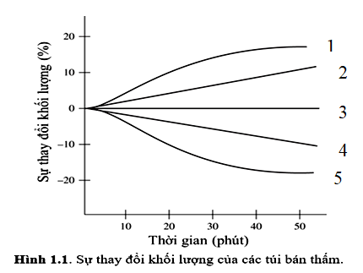
Câu 5. Tiến hành thí nghiệm bằng cách thiết kế 5 túi (1, 2, 3, 4, 5) có thể tích như nhau từ màng bán thấm (không thấm đối với glucôzơ) đều chứa đầy dung dịch glucôzơ với các nồng độ khác nhau đặt hoàn toàn vào các cốc riêng đều chứa dung dịch glucôzơ 0,5M. Cứ sau 10 phút, các túi được đem cân một lần và phần trăm thay đổi khối lượng của mỗi túi như hình 1.1.
Mỗi nhận định sau đây là Đúng hay Sai khi nói sự chênh lệch nồng độ dung dịch glucôzơ ban đầu trong thí nghiệm trên?
a. Nồng độ glucôzơ ban đầu ở 5 túi (1, 2, 3, 4, 5) là không bằng nhau.
b. Đường số 1 biểu diễn túi đó có nồng độ glucôzơ ban đầu thấp nhất.
c. Đoạn 3 biểu diễn túi chứa dung dịch có đẳng trương với dung dịch 0,5M.
d. Nếu thay màng bán thấm của cả 5 túi bằng một màng bán thấm khác có khả năng thấm đối với glucôzơ thì sau 50 phút thí nghiệm, nồng độ dung dịch glucôzơ trong các túi và dung dịch glucôzơ trong các cốc tương ứng bằng nhau.
Hướng dẫn giải:
a. Đúng. b. Sai. c. Đúng. d. Đúng.
Câu 6. Một nghiên cứu được tiến hành để so sánh hai con đường vận chuyển các phân tử ngoại bào: nhập bào nhờ thụ thể và ẩm bào. Người ta nuôi cấy tế bào động vật trong môi trường có bổ sung protein A hoặc protein B ở các nồng độ khác nhau. Kết quả là cả hai loại protein đều được tìm thấy trong các túi vận chuyển nội bào (Hình 2 và Hình 3).
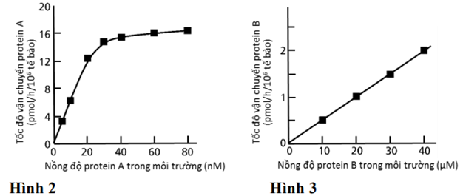
Mỗi nhận định sau đây là Đúng hay Sai khi nói về vấn đề trên?
a. Protein A được vận chuyển theo cơ chế nhập bào nhờ thụ thể.
b. Protein B được vận chuyển theo cơ chế ẩm bào.
c. Tốc độ vận chuyển protein A và protein B ở nồng độ 40 nM là bằng nhau.
d. Con đường nhập bào nhờ thụ thể có tốc độ cao hơn so với ẩm bào.
Hướng dẫn giải:
a. Đúng. b. Đúng. c. Sai. d. Đúng.
* Thực hiện nhiệm vụ: HS hoàn thiện phiếu và trả lời câu hỏi trắc nghiệm
* Báo cáo, thảo luận:
‒ Giáo viên gọi ngẫu nhiên 1 – 2 học sinh trình bày: Sơ đồ tóm tắt nội dung bài học.
‒ Trả lời câu hỏi trắc nghiệm có giải thích.
* Kết luận, nhận định: Theo đáp án Câu hỏi luyện tập
 HOẠT ĐỘNG 4. VẬN DỤNG (15 phút)
a) Mục tiêu: Giúp học sinh vận dụng kiến thức đã học để trả lời được các câu hỏi luyện tập ở mức độ vận dụng (giải thích một số hiện tượng thực tiễn)
b) Tổ chức thực hiện
* Giao nhiệm vụ học tập:
Trả lời một số câu hỏi trắc nghiệm (Phụ lục kèm theo)
* Thực hiện nhiệm vụ:
HS trả lời câu hỏi trắc nghiệm
* Báo cáo, thảo luận:
Trình bày đáp án và giải thích
* Kết luận, nhận định:
Theo đáp án phần câu hỏi luyện tập

IV. HỒ SƠ DẠY HỌC
A. NỘI DUNG DẠY HỌC CỐT LÕI

CHƯƠNG 3 TRAO ĐỔI CHẤT VÀ CHUYỂN HÓA NĂNG LƯỢNG Ở TẾ BÀO
Bài 11: VẬN CHUYỂN CÁC CHẤT QUA MÀNG SINH CHẤT
I. Trao đổi chất ở tế bào
Trao đổi chất ở tế bào gồm quá trình trao đổi chất giữa tế bào với môi trường và các phản ứng sinh hóa diễn ra bên trong tế bào. Quá trình chuyển hóa vật chất trong tế bào gồm có đồng hóa và dị hóa.
II. Sự vận chuyển các chất qua màng sinh chất
1. Vận chuyển thụ động
- Khuếch tán: Là hiện tượng chất tan đi từ nơi có nồng độ cao đến nơi có nồng độ chất tan thấp.
- Sự vận chuyển nước qua màng sinh chất gọi là thẩm thấu.
- Khái niệm: vận chuyển thụ động là là phương thức vận chuyển các chất qua màng sinh chất từ nơi có nồng độ chất tan cao tới nơi có nồng độ chất tan thấp mà không cần tiêu tốn năng lượng.
- Các con đường vận chuyển:
+ Khuếch tán trực tiếp qua lớp phospholipid kép: các chất có kích thước nhỏ, không phân cực như CO2, O2…
+ Khuếch tán qua kênh protein xuyên màng: các chất có kích thước lớn, phân cực, tan trong nước…
+ Thẩm thấu nước qua kênh aquaporin.
- Môi trường ưu trương: là môi trường có nồng độ chất tan ngoài tế bào cao hơn trong tế bào.
- Môi trường nhược trương: là môi trường có nồng độ chất tan ngoài tế bào thấp hơn trong tế bào.
- Môi trường đẳng trương: là môi trường có nồng độ chất tan ngoài tế bào bằng trong tế bào.
2. Vận chuyển chủ động
Là phương thức vận chuyển các chất qua màng từ nơi có nồng độ chất tan thấp đến nơi có nồng độ chất tan cao (ngược chiều nồng độ), cần tiêu tốn năng lượng(ATP) và cần protein vận chuyển.
III. Nhập bào – xuất bào:
a. Nhập bào
Phương thức Tế bào đưa các chất vào bên trong tế bào bằng cách biến dạng màng sinh chất, tiêu tốn năng lượng.
- Giọt dịch: ẩm bào.
- Chất rắn: thực bào.
b. Xuất bào
Phương thức TB chuyển các chất ra khỏi TB bằng cách biến dạng màng sinh chất, tiêu tốn năng lượng.
B. CÁC HỒ SƠ KHÁC
- Phiếu nghiên cứu bài học
- Đáp án phiếu nghiên cứu bài học

PHIẾU NGHIÊN CỨU BÀI HỌC
BÀI 11. VẬN CHUYỂN CÁC CHẤT QUA MÀNG SINH CHẤT
MỞ ĐẦU
Gọi tên các thành phần từ 1 – 9 trong ảnh

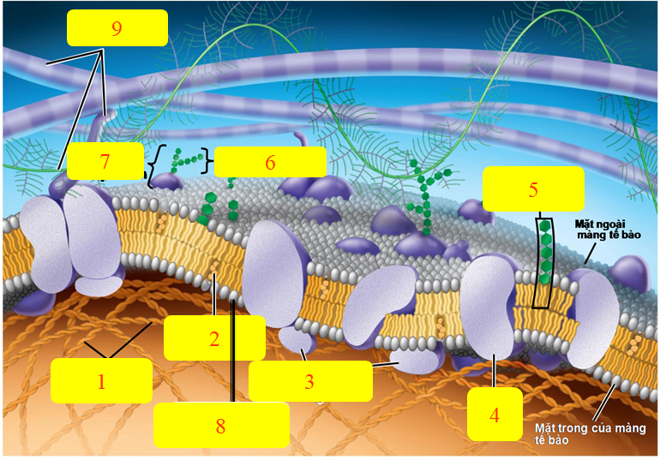
Hai thành phần chủ yếu cấu tạo nên màng sinh chất là: …………………………
I. Trao đổi chất ở tế bào
Quá trình trao đổi chất ở tế bào được thể hiện qua sơ đồ bên dưới:
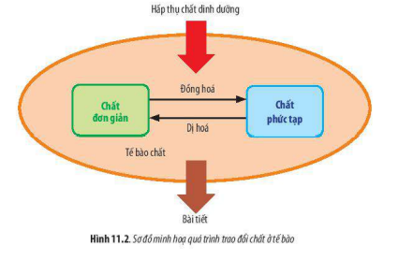
Quan sát hình và cho biết quá trình trao đổi
chất ở tế bào gồm những quá trình nào?
……………………………………………………..
……………………………………………………..
………………………………………………………
………………………………………………………
……………………………………………………….
Cho ví dụ quá trình đồng hóa và dị hóa trong tế bào.
Đồng hóa: ……………………………………………….
Dị hóa: …………………………………………………..
Quá trình trao đổi chất có ý nghĩa gì đối với tế bào?
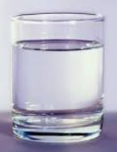
………………………………………………………………………………………………………………………………………………………………………………
Giọt mực
II. Sự vận chuyển các chất qua màng
Quan sát Miêu tả hiện tượng Giải thích
…………………………………………………………………………..
………………………………………………………………………….
…………………………………………………………………………
………………………………………………………………………….
…………………………………………………………………………..
Hình bên thể hiện hình thức vận chuyển thụ động. Thế nào là vận chuyển thụ động?  ……………………………………………………  ………………………………………………………  ………………………………………………………  ………………………………………………………  ………………………………………………………  ………………………………………………………  Vận chuyển thụ động có cần sử dụng năng lượng không? …………………………………………  Sự vận chuyển thụ động qua màng có những con đường nào? ……………………………………………………  …………………………………………………… | 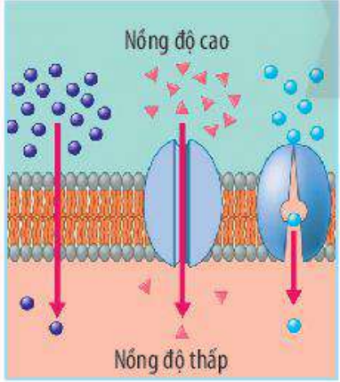
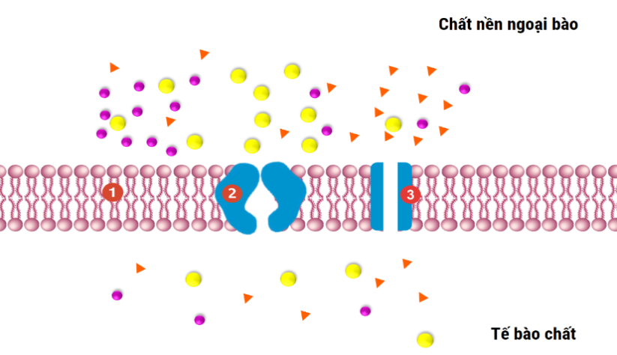 | Gọi tên con đường 1, 2, 3 và liệt kê các chất được vận chuyển qua mỗi con đường trong các chất sau: CO₂, O₂, H₂O, NaCl, vtm A, glucose.  1: …………………………  ………………………………  2: ………………………….  ………………………………  3: …………………………  ………………………………
Sự vận chuyển nước qua màng được gọi là gì? ………………………………
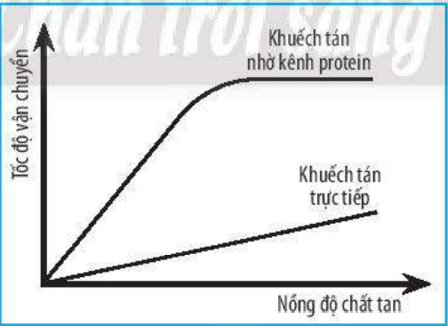
Quan sát hình bên và trả lời câu hỏi a và b
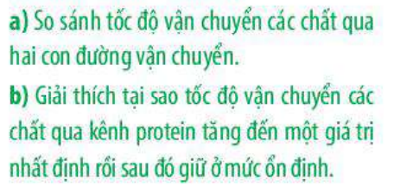

a. ………………………………………………....................................................
b. ............................................................................................................................
.…......................................................................................................................................….................................................................................................................

Tốc độ vận chuyển các chất qua màng phụ thuộc vào các yếu tố nào?
………………………………………………………………………………
Dựa vào yếu tố nào để chia các loại môi trường? ………………………………………………………………………………
Có những loại môi trường nào? ……………………………………………
Vẽ mũi tên xác định chiều vận chuyển chất tan giữa tế bào và môi trường:
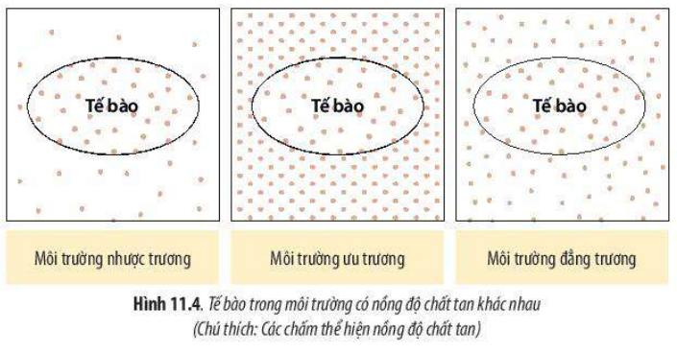

Căn cứ nồng độ chất tan giữa bên trong và bên ngoài tế bào hãy xác định môi trường trong các lọ 1, 2, 3. Vẽ chiều vận chuyển của chất tan trong mỗi lọ. Nếu tế bào trong lọ là tế bào động vật thì kích thước tế bào sẽ thay đổi như thế nào?
………………………………………………………………………………………………………………………………………………………………………………
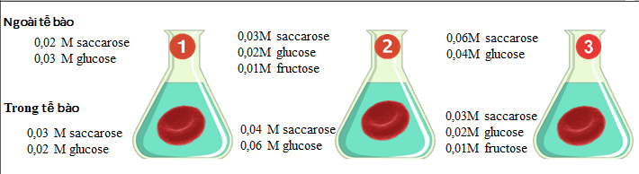

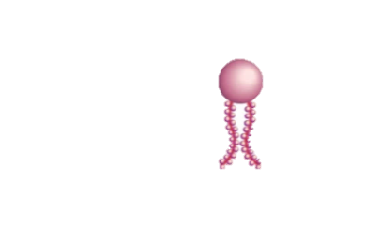
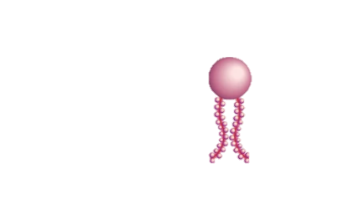
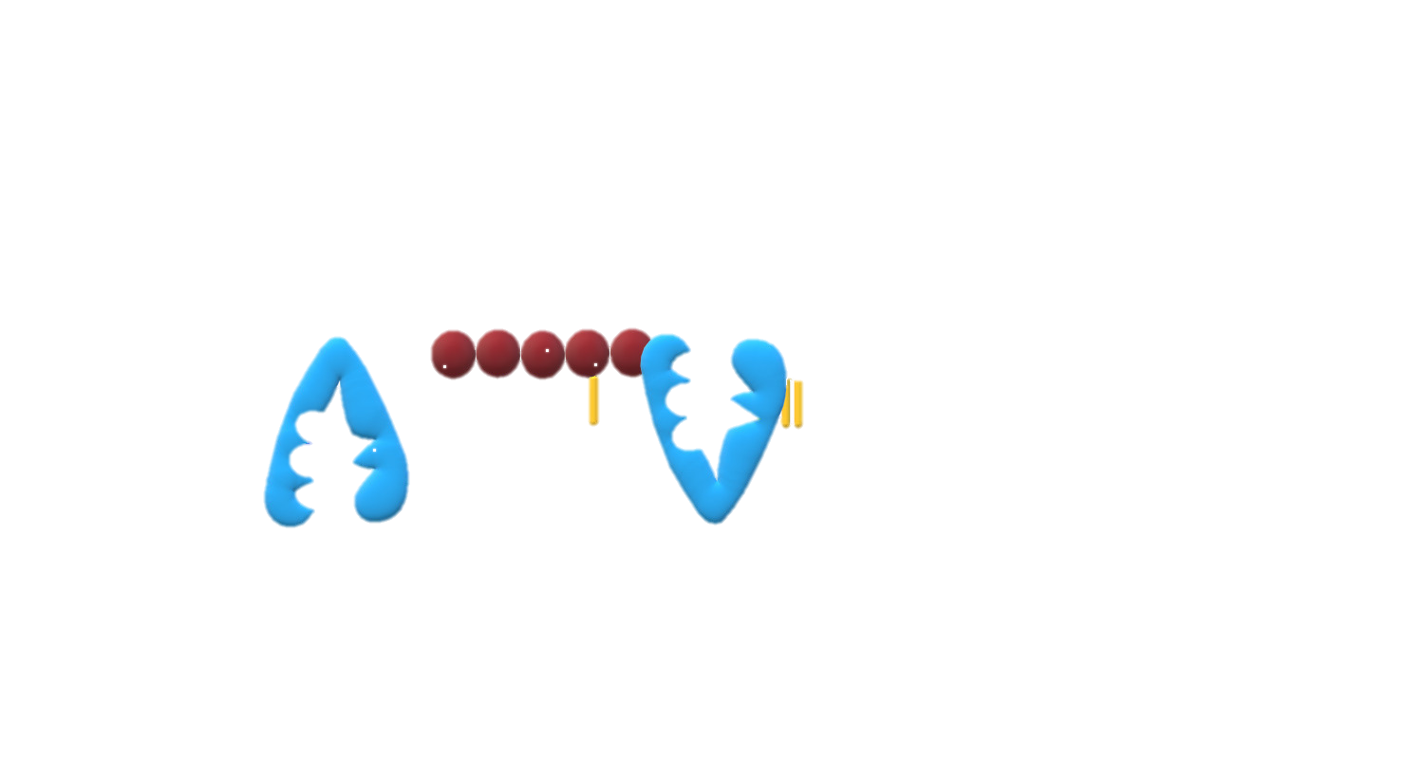
Hình bên thể hiện hình thức vận chuyển chủ động.

ATP

glucose

CHẤT NỀN NGOẠI BÀO
Nhận xét về sự chênh lệch nồng động giữa
2 bên mặt của màng sinh chất.
………………………………………..
- Theo cơ chế vận chuyển thụ động, glucose
TẾ BÀO CHẤT
có thể di chuyển từ trong tế bào ra ngoài
hay không? Giải thích. ………………………………………………………………………
………………………………………………………………………………………
- Thế nào là vận chuyển chủ động các chất qua màng? Cần điều kiện gì?
………………………………………………………………………………………
………………………………………………………………………………………
………………………………………………………………………………………

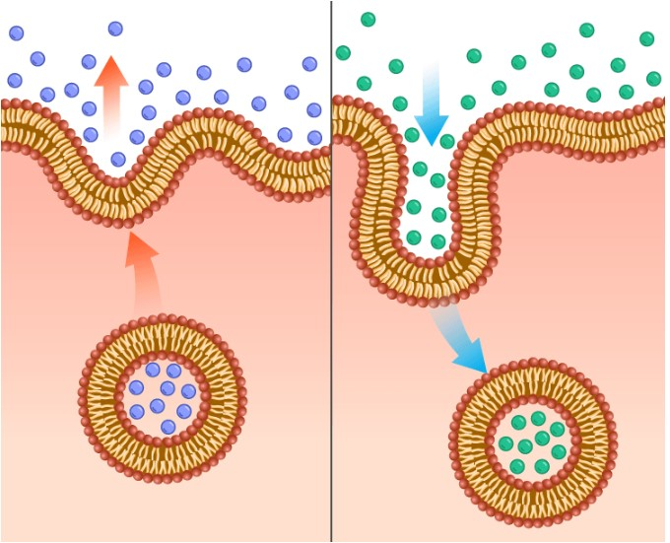
Quan sát hình và cho sự khác
Tế bào chất
Chất nền ngoại bào
ATP
Xuất bào
Nhập bào
biệt của nhập bào và xuất bào
………………………….
……………………………..
……………………………..
………………………………
………………………………
………………………………..

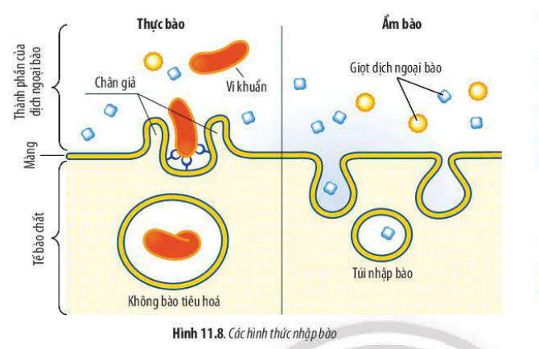
Quan sát hình và cho biết sự khác nhau của thực bào và ẩm bào
……………………………………..
……………………………………..
…………………………………….
………………………………………
……………………………………
……………………………………….
………………………………………
Hoàn thành tiếp tục sơ đồ tóm tắt trên trang giấy A4
Vận chuyển thụ động

Nhập bào – Xuất bào
Vận chuyển chủ động
Vận chuyển các chất qua màng

ĐÁP ÁN PHIẾU NGHIÊN CỨU BÀI HỌC
BÀI 11. VẬN CHUYỂN CÁC CHẤT QUA MÀNG SINH CHẤT
MỞ ĐẦU
Gọi tên các thành phần từ 1 – 9 trong ảnh

(1): Các vi sợi khung xương tế bào. (2): Cholesterol, (3): Protein bám màng, (4): Protein xuyên màng, (5): glycolipid, (6): carbohydrate, (7): glycoprotein, (8): phospholipid, (9): Các sợi chất nền ngoại bào.
Hai thành phần chủ yếu cấu tạo nên màng sinh chất là: protein và phospholipid.
I. Trao đổi chất ở tế bào
Quá trình trao đổi chất ở tế bào được thể hiện qua sơ đồ bên dưới:
Quan sát hình và cho biết quá trình trao đổi chất ở tế bào
gồm những quá trình nào?
Gồm 2 quá trình: (1) chuyển hóa vật chất
và năng lượng trong tế bào. (2) trao đổi chất
qua màng sinh chất.
Cho ví dụ quá trình đồng hóa và dị hóa trong tế bào
Đồng hóa: quá trình quang hợp: tổng hợp
glucose từ CO2 và H2O; tổng hợp glycogen từ glucose; tổng hợp axit béo…
Dị hóa: Hô hấp: phân giải chất hữu cơ thành CO₂ và H₂O; phân giải glycogen thành glucose, lên men…
Quá trình trao đổi chất có ý nghĩa gì đối với tế bào?
Nhờ có quá trình trao đổi chất tế bào có thể hấp thu các chất dinh dưỡng để cung cấp cho các hoạt độnh sống và đào thải các chất gây hại ra khỏi cơ thể
Giọt mực
II. Sự vận chuyển các chất qua màng
Quan sát Miêu tả hiện tượng Giải thích
- Giọt mực sẽ loang ra dần xuống đáy cốc trong thời gian ngắn
sẽ đều màu trong cốc.
- Mực đã khuếch tán từ nơi có nồng độ cao đến nơi có nồng độ thấp
đến khi nồng độ mực trong cốc như nhau.
Hình bên thể hiện hình thức vận chuyển thụ động. Thế nào là vận chuyển thụ động?
Là phương thức vận chuyển các chất từ nơi có nồng độ cao sang nơi có nồng độ thấp.
Vận chuyển thụ động có cần sử dụng năng lượng không? không cần tiêu tốn năng lượng.
Sự vận chuyển thụ động qua màng có những con đường nào?
Bằng 2 con đường.
+ Các chất có kích thước nhỏ, không phân cực, tan trong lipid được khuếch tán trực tiếp qua lớp phospholipid kép.
+ Các chất có kích thước lớn, phân cực, tan trong nước được vận chuyển nhờ các kênh protein xuyên màng.
Nước được thẩm thấu qua màng nhờ kênh protein đặc biệt (aquaporin).
Gọi tên con đường 1, 2, 3 và liệt kê các chất được vận chuyển qua mỗi con đường trong các chất sau: CO₂, O₂, H₂O, NaCl, vtm A, glucose.
1: Vận chuyển qua lớp phospholipid kép: CO₂, O₂, vtmA
2: Vận chuyển qua kênh protein: NaCl, glucose.
3: Kênh aquporin: H₂O
Sự vận chuyển nước qua màng được gọi là gì? Sự thẩm thấu
Quan sát hình bên và trả lời câu hỏi a và b

a. Khuếch tán trực tiếp (qua lớp phospholipid kép) tốc độ khuếch tán sẽ tỉ lệ thuận với nồng độ chất tan, nhưng diễn ra chậm vì có sự cản trở của màng.
b. Khuếch tán qua kênh protein tốc độ nhanh hơn qua lớp phospholipid.
Tốc độ vận chuyển các chất qua màng phụ thuộc vào các yếu tố nào?
Tốc độ vận chuyển các chất qua màng phụ thuộc vào nhiệt độ, nồng độ chất tan, số lượng kênh protein….
Dựa vào yếu tố nào để chia các loại môi trường? Nồng độ chất tan bên ngoài tế bào
Có những loại môi trường nào? Môi trường ưu trương, MT nhược trương, MT đẳng trương.
Vẽ mũi tên xác định chiều vận chuyển chất tan giữa tế bào và môi trường:

Căn cứ nồng độ chất tan giữa bên trong và bên ngoài tế bào hãy xác định môi trường trong các lọ 1, 2, 3. Vẽ chiều vận chuyển của chất tan trong mỗi lọ. Nếu tế bào trong lọ là tế bào động vật thì kích thước tế bào sẽ thay đổi như thế nào?
Nếu tế bào trong lọ là tế bào động vật thì lọ 3 tế bào bị teo lại (mất nước), lọ 3 tế bào có thể bị vỡ (trương nước), lọ 1 kích thước tế bào không thay đổi.

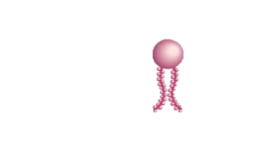
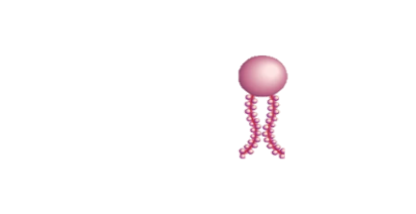

ATP

glucose

Hình bên thể hiện hình thức vận chuyển chủ động.
CHẤT NỀN NGOẠI BÀO
Nhận xét về sự chênh lệch nồng động giữa
2 bên mặt của màng sinh chất.
Nồng độ bên trong tế bào chất cao hơn
- Theo cơ chế vận chuyển thụ động, glucose
TẾ BÀO CHẤT
có thể di chuyển từ trong tế bào ra ngoài
hay không? Giải thích.

Theo cơ chế vận chuyển thụ động glucose bên trong tế bào có nồng độ cao hơn nên có thể được vận chuyển từ trong tế bào ra ngoài nếu kênh protein mở. Theo hình ta thấy kênh protein đóng, glucose chỉ được vận chuyển qua kênh, nếu kênh đóng thì glucose không thể đi qua.
- Thế nào là vận chuyển chủ động các chất qua màng? Cần điều kiện gì?
Là phương thức vận chuyển các chất từ nơi có nồng độ chất tan thấp sang nơi có nồng độ chất tan cao. Cần protein vận chuyển đặc hiệu và có sự tiêu tốn năng lượng.
Tế bào chất
Chất nền ngoại bào
ATP
Xuất bào
Nhập bào
Quan sát hình và cho sự khác
biệt của nhập bào và xuất bào
Nhập bào là sự vận chuyển
các chất vào trong tế bào
- Xuất bào là sự vận chuyển
các chất ra khỏi tế bào.

Quan sát hình và cho biết sự khác nhau của thực bào và ẩm bào
Nếu chất lấy vào là chất rắn gọi là thực bào
Nếu chất lấy vào là chất lỏng gọi là
ẩm bào

Hoàn thành tiếp tục sơ đồ tóm tắt trên trang giấy A4
Vận chuyển thụ động

Vận chuyển chủ động
Vận chuyển các chất qua màng

Nhập bào – Xuất bào

Học sinh tự hoàn thiện theo sự sáng tạo và năng lực riêng của mình.
Câu hỏi Vận dụng (Làm ở nhà)
BÀI 11. VẬN CHUYỂN CÁC CHẤT QUA MÀNG SINH CHẤT

1. CÂU HỎI NHIỀU LỰA CHỌN
Câu 1. Trao đổi chất ở tế bào là
A. tập hợp các phản ứng sinh hóa diễn ra bên trong tế bào và quá trình trao đổi chất giữa tế bào với môi trường.
B. khả năng cơ thể chống lại các tác nhân gây bệnh, giữ cho cơ thể khỏe mạnh và đảm bảo sự tồn tại của sinh vật.
C. quá trình loại bỏ ra khỏi cơ thể các chất sinh ra từ quá trình chuyển hóa mà cơ thể không sử dụng, các chất độc hại, các chất dư thừa
D. tập hợp các phản ứng sinh hóa diễn ra bên ngoài tế bào và quá trình trao đổi chất giữa tế bào với tế bào
Câu 2. Chuyển hóa vật chất và năng lượng trong tế bào gồm hai mặt là
A. đồng hóa và dị hóa. B. xuất bào và nhập bào.
C. tích lũy và giải phóng. D. chủ động và thụ động.
Câu 3. Vận chuyển chủ động là phương thức vận chuyển các chất từ nơi có nồng độ chất tan thấp sang nơi có nồng độ chất tan cao. Quá trình này cần protein vận chuyển và tiêu tốn năng lượng. Từ những kiến thức trên, em hãy cho biết, vận chuyển chủ động có ý nghĩa gì?
A. Giúp tế bào có thể lấy được các chất cần thiết ngay cả khi chúng có nồng độ cao hơn so với trong tế bào.
B. Giúp tế bào có thể lấy được các chất cần thiết ngay cả khi chúng có nồng độ thấp hơn so với trong tế bào.
C. Giúp tế bào lấy được các chất cần thiết có kích thước lớn khi không vận chuyển được qua lớp phospholipid kép hay kênh protien xuyên màng.
D. Giúp tế bào có thể lấy được tất cả các chất từ môi trường ngay cả khi chúng có nồng độ thấp hơn so với trong tế bào.
Câu 4. Khi cho tế bào hồng cầu vào 1 ống nghiệm có chứa chất tan, 1 thời gian thấy tế bào hồng cầu bị vỡ ra, hãy cho biết, nồng độ chất tan trong ống nghiệm đó thuộc loại môi trường nào?
A. Đẳng trương. B. Ưu trương. C. Nhược trương. D. Bão hòa.
Câu 5. Điều kiện để vận chuyển chủ động xảy ra gì?
1) Có kênh protein đặc hiệu
2) Có sự biến dạng màng sinh chất.
3) Có năng lượng ATP.
4) Có lớp kép phospholipod thích hợp.
Những ý đúng là
A. 1,2. B. 1,3. C. 1,4. D. 2,3.
Câu 6. Chất O₂, CO₂ đi qua màng tế bào bằng phương thức nào?
A. Khuếch tán qua lớp kép phospholipid. B. Nhờ sự biến dạng của màng tế bào.
C. Nhờ kênh protein đặc biệt. D. Vận chuyển chủ động.
Câu 7. Trong có thể sinh vật, kiểu vận động nào dưới đây không cần tiêu tốn năng lượng ATP?
A. Sự hấp thụ các ion khoáng ở rễ cây trong môi trường nghèo dinh dưỡng.
B. Vận chuyển oxygen từ phế nang vào máu.
C. Sự tái hấp thu các chất trong ống thận.
D. Sự hấp thụ các chất dinh dưỡng ở ruột non.
Câu 8. Khi cho tế bào hồng cầu vào dung dịch muối có nồng độ cao, hiện tượng xảy ra là
A. dung dịch muối sẽ đậm đặc hơn. B. tế bào hồng cầu nhỏ đi.
C. muối sẽ di chuyển vào tế bào. D. dung dịch muối sẽ bị đổi màu.
Câu 9. Tốc độ vận chuyển thụ động các chất qua màng phụ thuộc chủ yếu vào
A. nồng độ chất tan. B. nhiệt độ.
C. số lượng ATP. D. số lượng kênh protein.
Câu 10. Phát biểu nào sau đây là đúng khi nói về hình thức vận chuyển thụ động?
A. Là phương thức vận chuyển các chất từ nơi có nồng độ chất tan thấp sang nơi có nồng độ chất tan cao mà không cần tiêu tốn năng lượng.
B. Các chất có kích thước lớn, phân cực, tan trong nước sẽ được vận chuyển thụ động nhờ các kênh protein xuyên màng.
C. Vận chuyển thụ động các chất qua màng sinh chất luôn cần có sự tham gia của các kênh protein xuyên màng.
D. Các chất được vận chuyển thụ động nhờ các kênh protein xuyên màng sẽ sử dụng chung một kênh protein xuyên màng duy nhất gọi là kệnh aquaporin.
Câu 11. Cho các đặc điểm sau:
(1) Kích thước nhỏ. (2) Tan trong nước.
(3) Tan trong lipid. (4) Không phân cực.
Đặc điểm của chất được khuếch tán trực tiếp qua lớp phospholipid kép của màng sinh chất là
A. (1), (2), (3). B. (1), (2), (4). C. (1), (3), (4). D. (2), (3), (4).
Câu 12. Các loài thực vật sống ở rừng ngập mặn có khả năng hấp thụ nước từ môi trường có nồng độ muối cao là bởi vì các loài thực vật này đã vận chuyển các chất tan từ môi trường vào trong không bào của tế bào rễ để tạo nên áp suất thẩm thấu cao. Nhờ đó, chúng hấp thụ nước được từ môi trường. Đọc những thông tin trên, em hãy xác định đây là hình thức vận chuyển nào?
A. Vận chuyển chủ động. B. Vận chuyển thụ động.
C. Xuất bào. D. Nhập bào.
Câu 13. Đặc điểm nào sau đây không đúng với hình thức vận chuyển chủ động?
A. Tiêu tốn năng lượng ATP của tế bào.
B. Cần sự tham gia của protein vận chuyển( bơm protein).
C. Phụ thuộc vào nồng độ chất tan bên ngoài và bên trong tế bào.
D. Vận chuyển các chất ngược chiều gradient nồng độ.
Câu 14. Hình thức vận chuyển nhập bào là sự vận chuyển các chất
A. vào bên trong tế bào bằng cách biến dạng màng sinh chất.
B. ra khỏi tế bào bằng cách biến dạng màng sinh chất.
C. đi vào và đi ra khỏi tế bào bằng cách biến dạng màng sinh chất.
D. từ nơi có nồng độ chất tan thấp sang nơi có nồng độ chất tan cao.
Câu 15. Một nhóm học sinh khi thực hành vận chuyển các chất qua màng với các chất sau đây. (1) Nước, (2) khí NO, (3) Ba²⁺, (4) Na⁺, (5) glucose, (6) rượu, (7) O₂, (8) saccharose. Kết quả đúng của thí nghiệm trên là
A. chỉ có 4 chất có khả năng khuếch tán qua màng mà không cần tiêu tốn năng lượng.
B. các chất như khí NO, glucose, O₂ sẽ không khuếch tán qua màng được nếu không có năng lượng ATP.
C. các chất như nước, O₂, Na+ có thể khuếch tán qua màng mà không cần tiêu tốn năng lượng ATP.
D. các chất glucose, saccharose, rượu cần phải có năng lượng ATP thì mới khuếch tán qua màng được.
Câu 16. Khi muối dưa cà, sản phẩm sau khi muối bị nhăn nheo là do
A. nước trong môi trường được vận chuyển vào tế bào làm tế bào trương không đều.
B. muối trong môi trường được vận chuyển vào tế bào làm tế bào trương không đều.
C. nước trong dưa cà được vận chuyển ra ngoài môi trường làm tế bào mất nước.
D. muối trong dưa cà được vận chuyển ra ngoài môi trường làm tế bào mất nước.

2. CÂU HỎI ĐÚNG - SAI
Câu 1: Khi nói đến sự vận chuyển thụ động các chất theo hình thức khuếch tán đơn giản qua màng tế bào, mỗi phát biểu sau đây là Đúng hay Sai?
a. Sự khuếch tán của các chất qua lớp kép phospholipid được gọi là khuếch tán đơn giản.
b. Những chất không phân cực và các phân tử có kích thước nhỏ mới có thể đi qua lớp kép phospholipid.
c. Các ion có kích thước nhỏ có thể khuếch tán qua lớp kép phospholipid.
d. Tốc độ khuếch tán qua lớp kép phospholipid không phụ thuộc vào bản chất của chất khuếch tán, sự chênh lệch nồng độ.
Câu 2. Hình dưới mô tả quá trình vận chuyển các chất qua màng sinh chất, màng sinh chất vừa có tính ốn định vừa có tính linh hoạt để đáp ứng được chức năng đa dạng của màng.
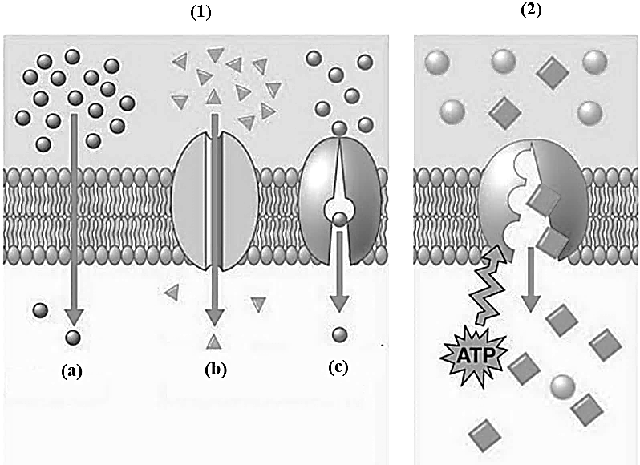
Mỗi nhận định sau đây là Đúng hay Sai?
a. Màng sinh chất được cấu tạo từ 2 lớp protein và 1 lớp phospholipid.
b. Nước được vận chuyển qua màng theo phương thức (a).
c. Các chất có kích thước nhỏ, không phân cực được vận chuyển qua màng theo phương thức ở hình (2).
d. Việc lọc ure trong máu ở thận là quá trình vận chuyển ở hình số (2).
Câu 3. Khi nghiên cứu hiện tượng thẫm thấu, người ta tiến hành đặt tế bào hồng cầu và tế bào thực vật vào 3 loại môi trường khác nhau như hình dưới đây.

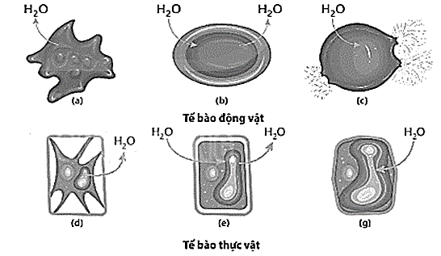

Mỗi nhận định sau đây là Đúng hay Sai?
a. Tế bào hồng cầu ở trong môi trường ưu trương, nước trong tế bào thẩm thấu ra bên ngoài làm tế bào mất nước và bị co lại.
b. Hình (d) và (e) giúp giải thích vì sao lá rau bị héo khi mất nước và chỉ tươi khi trương nước.
c. Nếu đặt tế bào vi khuẩn và nấm vào môi trường giống hình (c) thì chúng sẽ bị vỡ do hút nước.
d. Nếu loại bỏ thành và đặt tế bào thực vật vào môi trường giống hình (b) thì tế bào có dạng hình cầu.
Câu 4. Máu là môi trường lỏng của cơ thể người, trong máu có nồng độ NaCl là 0,9%, với nồng độ này, hồng cầu trong máu giữ vững được cấu trúc và hoạt động tốt nhất. Ta lấy hồng cầu người cho vào ba lọ được đánh số (1), (2) và (3) có nồng độ NaCl lần lượt là 0,12 %; 0,9 % và 0,6 %. Phân tích thí nghiệm trên hãy cho biết mỗi nhận định sau đây là Đúng hay Sai?
a. Lọ (1) là môi trường ưu trương đối với tế bào hồng cầu.
b.Tế bào hồng cầu ở lọ (2) sẽ có hiện tượng co nguyên sinh.
c. Tế bào hồng cầu ở lọ (3) sẽ trương lên rồi vỡ ra.
d. Ở lọ (1), NaCl sẽ khuếch tán từ môi trường vào tế bào hồng cầu, còn ở lọ 2 thì ngược lại.
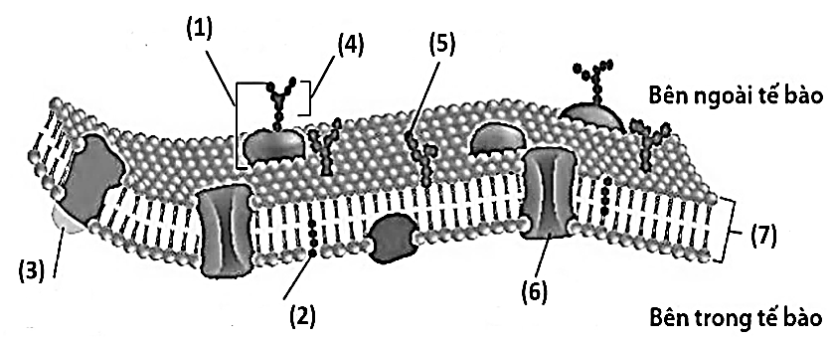
Câu 5. Quan sát hình vẽ mô tả cấu cấu trúc màng sinh chất bên, biết các thành phần trên màng được gợi ý như sau: protein xuyên màng, protein bám màng, glycolipid, carbohydrate, glycoprotein, cholesterol, phospholipid.
Mỗi nhận định sau đây là Đúng hay Sai?
a. Vị trí (2) phù hợp với cúc trúc cholesterol.
b. Lớp peptidoglican phù hợp với cấu trúc 7 trong hình.
c. Cấu trúc 6 có vai trò vận chuyển các chất qua màng.
d. Nếu ở người tế bào mất cấu trúc 1 thì khi thực hiện cấy ghép mô, cơ quan tế bào không có khả năng tiếp nhận thông tin, nhận diện tế bào lạ từ môi trường ngoài vào tế bào.
Câu 6. Để trang trí thức ăn đẹp mắt, người ta thường dùng quả ớt tỉa thành hình bông hoa sau đó ngâm vào nước cất để các “cánh hoa” nở ra. Mỗi nhận định dưới đây Đúng hay Sai?
a. Ớt ngâm vào nước cất là ngâm trong môi trường nhược trương.
b. Khi ngâm vào nước cất, mặt trong của “cánh hoa” hút nước nhanh và nhiều hơn mặt ngoài.
c. Nếu ngâm vào nước muối cánh hoa nở nhanh và rộng hơn so với nước cất.
d. “Cánh hoa” nở ra là hiện tượng phản co nguyên sinh
Câu 7: Hình vẽ dưới đây mô tả các hình thức vận chuyển các chất qua màng sinh chất.
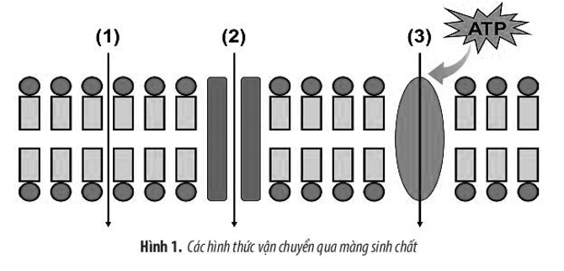
Mỗi phát biểu sau đây Đúng hay Sai?
a. (1), (2) là vận chuyển thụ động, (3) là vận chuyển chủ động.
b. Nước được vận chuyển theo con đường số (1).
c. Ở hình thức (3) tiêu tốn năng lượng ATP và cần có sự biến dạng của màng sinh chất.
d. Khi ngâm sấu, đường từ bên ngoài đi vào trong quả sấu theo con đường số (3).
Câu 8. Khi đặt 3 tế bào thực vật của cùng một mô vào trong 3 môi trường 1, 2, 3, người ta quan sát thấy các hiện tượng như hình vẽ dưới đây, trong đó mũi tên mô tả hướng di chuyển của các phân tử nước tự do.
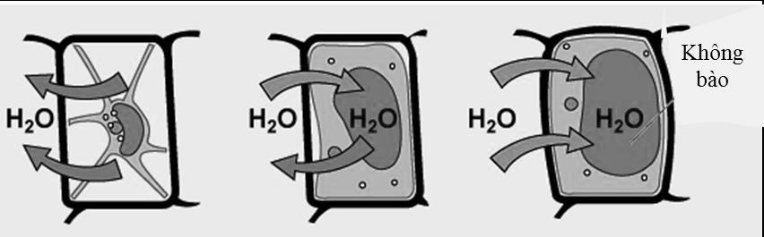
Mỗi nhận định dưới đây là Đúng hay Sai
a. Môi trường 1 là môi trường ưu trương, môi trường 3 là môi trương nhược trương so với tế bào.
b. Ở môi trường 3, nếu để trong thời gian quá lâu sẽ làm vỡ tế bào.
c. Trong môi trường 1, tế bào mất nước gây ra hiện tượng co nguyên sinh.
d. Nếu ngâm rau sống vào nước muối pha loãng hiện tượng xảy ra giống với tế bào trong môi trường 3.

3. CÂU HỎI TRẢ LỜI NGẮN
Câu 1. Cho các nhóm chất sau đây:
(1) Glucose, Na⁺ (2) Hoocmon insulin, Na⁺
(3) CO₂, rượu ethylic (4) Rượu ethylic, Hoocmon insulin
(5) Hoocmon insulin, CO₂
Nhóm chất có thể dễ dàng khuếch tán qua lớp phospholipid mà không chịu sự kiểm soát của màng là nhóm số mấy?
Câu 2. Cho các nhóm thông tin nói về quá trình vận chuyển các chất qua màng sinh chất:
(1) Protein đặc hiệu, sự biến dạng màng sinh chất, chênh lệch nồng độ chất tan
(2) Vận chuyển ngược chiều nồng độ, năng lượng ATP, protein đặc hiệu
(3) Năng lượng ATP, lớp kép phospholipid, protein xuyên màng
Nhóm thông tin số mấy liên quan đến quá trình vận chuyển chủ động?
Câu 3. Cho các chất: CO₂ , H₂O , Na ⁺, glucose. Có bao nhiêu chất được vận chuyển trực tiếp qua lớp phospholipid kép?
Câu 4. Cho các phương thức vận chuyển các chất qua màng:
(1) khuếch tán qua lớp kép photpholipit (2) nhờ sự biến dạng của màng tế bào
(3) nhờ kênh protein đặc biệt (4) vận chuyển chủ động
Chất CO₂ và O₂ đi qua màng tế bào bằng phương thức số mấy?
Câu 5. Các sản phẩm sau: dưa muối, cải chua, sữa chua, giấm ăn, mứt dâu tây. Có bao nhiêu sản phẩm được tạo ra có ứng dụng sự vận chuyển các chất qua màng sinh chât?
Câu 6. Cho các nhận định sau:
(1) CO₂ và O₂ khuếch tán vào trong tế bào qua lớp kép photpholipit,
(2) các phân tử nước thẩm thẩu vào trong tế bào nhờ kênh protein đặc biệt là aquaporin
(3) các ion Na⁺ và K⁺ vào trong tế bào bằng cách biến dạng của màng sinh chất
(4) glucozo khếch tán vào trong tế bào nhờ kênh protein xuyên màng.
Có bao nhiêu nhận định đúng về việc vận chuyển các chất qua màng tế bào.
3.3 Vận dụng
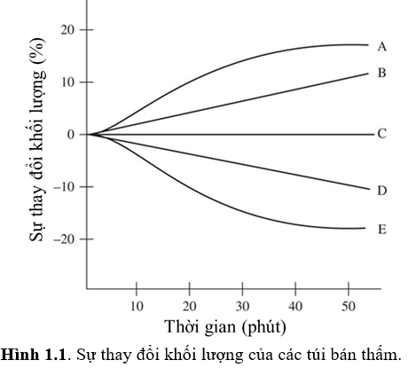Câu 7. Người ta thiết kế 5 túi (1, 2, 3, 4, 5) có thể tích như nhau từ màng bán thấm (không thấm đối với glucôzơ) đều chứa đầy dung dịch glucôzơ với các nồng độ khác nhau đặt hoàn toàn vào các cốc riêng đều chứa dung dịch glucôzơ 0,5M. Cứ sau 10 phút, các túi được đem cân một lần và phần trăm thay đổi khối lượng của mỗi túi như hình 1.1. Túi có nồng độ glucôzơ ban đầu cao nhất là túi số mấy?
1
2
3
4
5
Câu 8. Hình dưới đây mô tả 3 con hình thức vận chuyển các chất qua màng tế bào. Có bao nhiêu hình thức minh họa cho sự khuếch tán có sử dụng prôtêin vận chuyển?
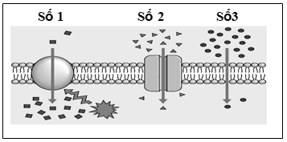
Câu 9. Khi đặt 3 tế bào thực vật của cùng một mô vào trong 3 môi trường 1, 2, 3, người ta quan sát thấy các hiện tượng như hình vẽ, trong đó mũi tên mô tả hướng di chuyển của các phân tử nước tự do.
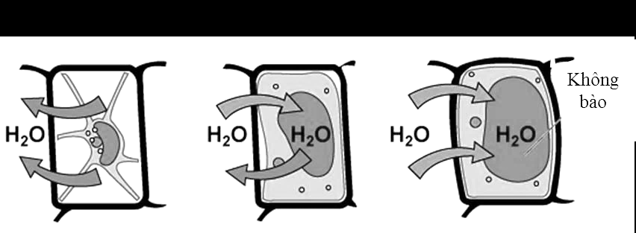
1 2 3
Nếu tế bào thực vật đặt trong môi trường nhược trương thì tế bào thực vật thay đổi tương ứng hình số mấy trên hình vẽ?
Câu 10. Xét các trường hợp dưới đây, có bao nhiêu trường hợp rễ cây không cần phải tiêu tốn năng lượng ATP khi hấp thụ ion K⁺?
Tế bào lông hút của rễ | Trong đất
0,6% | 0,5%
0,3% | 0,4%
0,5% | 0,2%
0,7% | 0,3%
0,4 % | 0,1%
Câu 11. Có bao nhiêu chất sau đây vận chuyển thụ động trực tiếp qua lớp phospholipit?
1. Các chất có kích thước nhỏ
2. Các chất không phân cực, không tan trong nước
3. Các chất tan trong lipid
4. Các chất phân cực, tan trong nước, các ion
ĐÁP ÁN VẬN DỤNG:
1. Câu hỏi nhiều lựa chọn:
Câu 1A, 2A, 3B, 4C, 5B, 6A, 7B, 8B, 9A, 10B, 11C, 12A, 13C, 14A, 15D, 16C
2. Câu hỏi Đúng-Sai
Câu 1:a. Đúng. b. Đúng. c. Sai. d. Sai.
Câu 2: a. Sai. b. Sai. c. Sai. d. Đúng.
Câu 3: a. Sai. b. Sai. c. Đúng. d. Sai.
Câu 4: a. Đúng. b. Sai. c. Đúng. d. Sai.
Câu 5: a. Đúng. b. Sai. c. Đúng. d. Đúng.
Câu 6: a. Đúng. b. Đúng. c. Sai. d. Sai.
Câu 7: a. Đúng. b. Sai. c. Sai. d. Sai.
Câu 8: a. Đúng. b. Sai. c. Đúng. d. Sai.
3. Câu Trả lời ngắn:
Câu 1: Đáp án: 3; Câu 2: Đáp án: 2; Câu 3: Đáp án: 1; Câu 4: Đáp án: 1; Câu 5: Đáp án: 3; Câu 6: Đáp án: 3 {(1), (2), (4)}; Câu 7: Đáp án: 1; Câu 8: Đáp án: 1; Câu 9: Đáp án 3; Câu 10: Đáp án: 2; Câu 11: Đáp án: 3

BÀI 11: VẬN CHUYỂN CÁC CHẤT QUA MÀNG SINH CHẤT
I. MỤC TIÊU
1. Về năng lực:
- Nhận thức sinh học:
+ Nêu được khái niệm trao đổi chất ở tế bào.
+ Phân biệt được các hình thức vận chuyển các chất qua màng sinh chất: vận chuyển thụ động, chủ động. Nêu được ý nghĩa của các hình thức đó. Lấy được ví dụ minh họa.
+ Trình bày được cơ chế và ý nghĩa của quá trình xuất, nhập bào.
+ Vận dụng sự hiểu biết về sự vận chuyển các chất qua màng sinh chất để giải thích một số hiện tượng thực tiễn (muối dưa, muối cà…)
- Năng lực tự chủ và tự học: Tìm kiếm thông tin, đọc SGK, quan sát tranh ảnh để tìm hiểu về khái niệm trao đổi chất ở tế bào, hoàn thành PHT: Sự vận chuyển các chất qua màng sinh chất.
- Năng lực giao tiếp và hợp tác: Thảo luận nhóm, phân công nhiệm vụ trong nhóm để hoàn thành các phần việc được giao.
- Năng lực giải quyết vấn đề và sáng tạo: Giải quyết các tình huống liên quan đến thực tiễn đời sống như sử dụng nước muối sinh lý, tạo hoa ớt cay…
- Vận dụng kiến thức, kỹ năng đã học: Giải thích được tại sao dùng nước muối sinh lý để súc miệng, rửa vết thương…Biết vận dụng kiến thức trao đổi chất qua màng tế bào vào các hoạt động sống thường ngày.
2. Về phẩm chất:
- Chăm chỉ: chịu khó đọc SGK, tài liệu tham khảo hoàn thành nhiệm vụ cá nhân, nhiệm vụ nhóm.
- Trách nhiệm: Tự giác trong hoạt động nhóm, tích cực thảo luận để hoàn thành phần luyện tập - vận dụng.
* Học sinh khuyết tật vận động yêu cầu như học sinh bình thường.
II. THIẾT BỊ DẠY HỌC VÀ HỌC LIỆU
- Hình 11.2 sách giáo khoa CTST
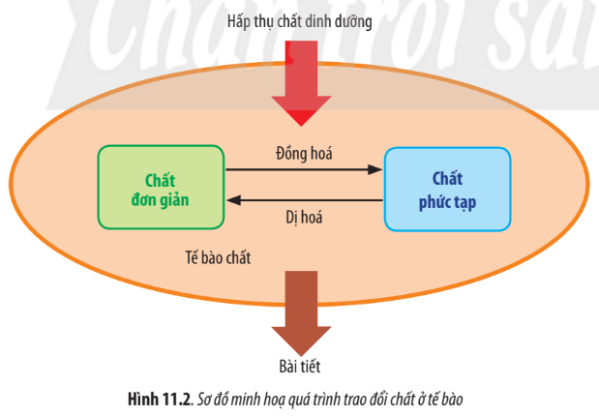
- Hình ảnh tế bào động vật, thực vật trong môi trường ưu trương, nhược trương.

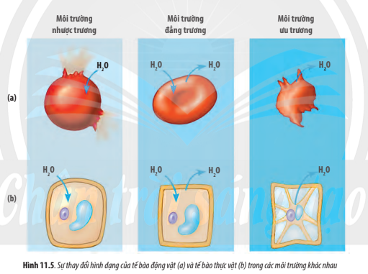
- Hình ảnh vận chuyển thụ động, vận chuyển chủ động, xuất - nhập bào (trong PHT).
- Đoạn video về quá trình tỉa hoa từ quả ớt cay.5 cách tỉa hoa từ ớt cực đẹp mà đơn giản | Học cắt tỉa hoa quả (GV chỉ cần sử dụng 1 đoạn ngắn).
- Các đoạn video về vận chuyển thụ động, chủ động, xuất bào, nhập bào đã bị xóa chú thích.(Video chỉnh sửa có trong giáo án Powerpoint)
- PHT tìm hiểu các cơ chế trao đổi chất qua màng.
PHT: TÌM HIỂU SỰ VẬN CHUYỂN CÁC CHẤT QUA MÀNG SINH CHẤT
Họ và tên: ……………………….Lớp:………..
Em hãy nghiên cứu mục II. SGK, quan sát các hình ảnh sau đây và trả lời các câu hỏi tương ứng.
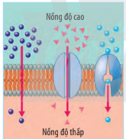 | 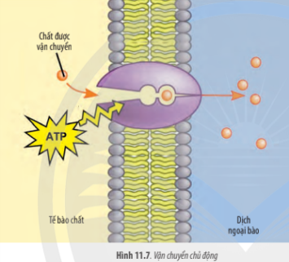 | 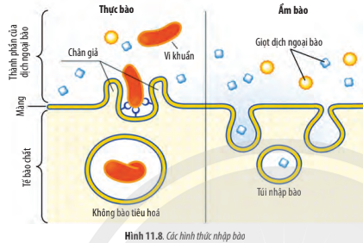
- Vì sao khuếch tán ở (a),(b),(c) hình 10.1 đều được gọi là vận chuyển thụ động?  - Khuếch tán ở (a) có gì khác (b),(c)? | - Đặc điểm của vận chuyển chủ động?  - Điểm khác biệt cơ bản giữa vận chuyển chủ động và vận chuyển thụ động? | - So sánh thực bào - ẩm bào và xuất bào?
III. TIẾN TRÌNH DẠY HỌC
TIẾT 26
1. Hoạt động 1. Khởi động
a) Mục tiêu: Giúp HS xác định được vấn đề cần tìm hiểu là quá trình trao đổi chất qua màng tế bào.
b) Nội dung: HS quan sát video cách tỉa hoa từ quả ớt cay, trả lời câu hỏi:
Vì sao “cánh hoa quả ớt” lại uốn cong từ trong ra ngoài?
c) Sản phẩm:
Cánh hoa ớt cong lên do nước đi qua màng vào bên trong tế bào, mặt ngoài của quả ớt không thấm nước…
d) Tổ chức thực hiện:
Hoạt động của giáo viên | Hoạt động của học sinh
Bước 1. Giao nhiệm vụ học tập
GV chiếu đoạn video cách tỉa hoa từ quả ớt cay. Yêu cầu học sinh quan sát, thảo luận trong bàn và trả lời câu hỏi:  Vì sao “cánh hoa quả ớt” lại uốn cong từ trong ra ngoài? | Tiếp nhận nhiệm vụ
Bước 2. Thực hiện nhiệm vụ học tập
Khuyến khích, động viên học sinh mạnh dạn trao đổi ý kiến. | Xem video, thảo luận trong bàn và đưa ra các phương án trả lời.
Bước 3. Báo cáo, thảo luận
GV mời 2-3 học sinh chia sẻ câu trả lời. | Trả lời khi được yêu cầu.  Lắng nghe, phản hồi ý kiến(nếu có)
Bước 4. Kết luận, nhận định
GV nhận xét, dẫn dắt vấn đề cần tìm hiểu liên quan đến quá trình trao đổi chất qua màng tế bào.  GV yêu cầu: Lấy các ví dụ tương tự trong thực tế liên quan đến trao đổi chất qua màng tế bào. |  | HS nhận ra được hiện tượng trao đổi chất qua màng tế bào.  Lấy được các ví dụ tương tự trong cuộc sống.

2. Hoạt động 2: Hình thành kiến thức mới
2.1. Tìm hiểu trao đổi chất ở tế bào
a) Mục tiêu: HS nêu được khái niệm trao đổi chất trong tế bào.
b) Nội dung: HS hoạt động nhóm đôi quan sát hình 11.2 và trả lời câu hỏi sau: Trao đổi chất trong tế bào là gì? Bao gồm những quá trình nào?
c) Sản phẩm:
Trao đổi chất trong tế bào bao gồm quá trình trao đổi chất giữa tế bào với môi trường và các phản ứng sinh hóa xảy ra bên trong tế bào. Qúa trình chuyển hóa vật chất trong tế bào bao gồm đồng hóa và dị hóa.
d) Tổ chức thực hiện:
Hoạt động của giáo viên | Hoạt động của học sinh
Bước 1. Giao nhiệm vụ học tập
GV yêu cầu HS hoạt động nhóm đôi quan sát hình 11.2 và trả lời câu hỏi phần nội dung. | Tiếp nhận nhiệm vụ
Bước 2. Thực hiện nhiệm vụ học tập
Khuyến khích, động viên học sinh mạnh dạn trao đổi ý kiến. | Thảo luận và đưa ra phương án trả lời.
Bước 3. Báo cáo, thảo luận
GV mời 2-3 học sinh chia sẻ câu trả lời. | Trả lời khi được yêu cầu.  Lắng nghe, phản hồi ý kiến(nếu có)
Bước 4. Kết luận, nhận định
GV nhận xét, chính xác hóa kiến thức |  | HS chỉnh sữa, bổ sung

2.2. Tìm hiểu sự vận chuyển các chất qua màng sinh chất
a) Mục tiêu: HS phân biệt được các hình thức vận chuyển các chất qua màng tế bào: vận chuyển thụ động, chủ động và xuất nhập bào thông qua hiện tượng biến dạng của màng tế bào, nêu được ý nghĩa, lấy được ví dụ minh họa.
b) Nội dung: - HS hoạt động cá nhân hoàn thành PHT về nhà, nộp sản phẩm cho GV qua Zalo hoặc facebook một ngày trước khi tiết học diễn ra.
- Học sinh trả lời câu hỏi thảo luận tại lớp.
1. Video sau đây thể hiện những hình thức trao đổi chất qua màng nào?
2. Nước được vận chuyển qua màng bằng cách nào? Vì sao tế bào rễ cây có thể hút được nước từ đất?
3. Phân biệt môi trường ưu trương, nhược trương, đẳng trương. Điều gì sẽ xảy ra khi cho tế bào động vật và thực vật vào các môi trường trên.
c) Sản phẩm: Đáp án PHT, câu hỏi thảo luận
PHT: TÌM HIỂU SỰ VẬN CHUYỂN CÁC CHẤT QUA MÀNG SINH CHẤT
Họ và tên: ……………………….Lớp:………..
Em hãy nghiên cứu mục II. SGK, quan sát các hình ảnh sau đây và trả lời các câu hỏi tương ứng.
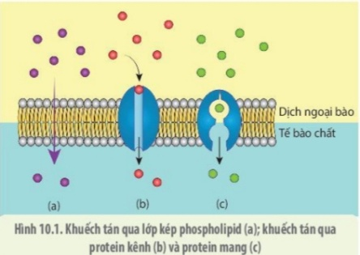 | 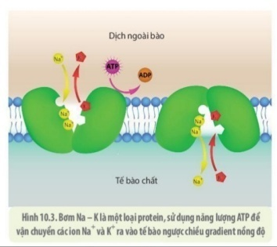 | 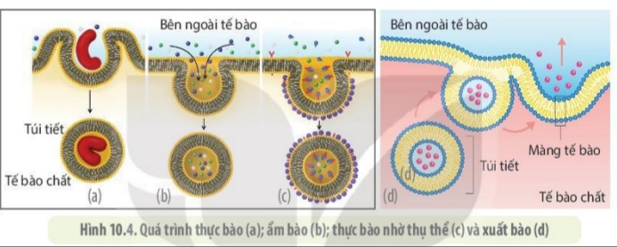
- Vì sao khuếch tán ở (a),(b),(c) hình 10.1 đều được gọi là vận chuyển thụ động?  Vì đều là kiểu khuếch tán các chất từ nơi có nồng độ chất tan cao đến nơi có nồng độ chất tan thấp(xuôi chiều nồng độ) và không tiêu tốn năng lượng.  - Khuếch tán ở (a) có gì khác (b),(c)?  (a): Khuếch tán các chất không phân cực, kích thước nhỏ qua lớp kép phospholipid  (b),(c): Khuếch tán của các chất ion, chất phân cực, amino acid…qua kênh protein xuyên màng; | - Đặc điểm của vận chuyển chủ động?  Vận chuyển các chất qua màng từ nơi có nồng độ chất tan thấp tới nơi có nồng độ chất tan cao và cần tiêu tốn năng lượng.  - Điểm khác biệt cơ bản giữa vận chuyển chủ động và vận chuyển thụ động?  Vận chuyển chủ động: ngược chiều gradient nồng độ, cần năng lượng, bơm protein.  Vận chuyển thụ động:  xuôi chiều gradient nồng độ, không cần năng lượng, khuếch tán qua lớp kép phospholipit hoặc qua các protein xuyên màng. | - So sánh thực bào - ẩm bào và xuất bào?  Giống nhau: Đều liên quan đến biến dạng của màng tế bào; đều cần năng lượng.  Khác nhau:  - Thực bào là hình thức tế bào “ăn” các phân tử có kích thước lớn thông qua biến dạng của màng.  - Ẩm bào là hình thức tế bào lấy các chất tan từ môi trường thông qua biến dạng của màng tế bào.  - Xuất bào là hình thức vận chuyển các chất có kích thước lớn ra khỏi tế bào thông qua biến dạng của màng tế bào.
1. Vận chuyển chủ động - Nhập bào(Thực bào) - Ẩm bào - Vận chuyển thụ động.
2. Thẩm thấu. Ở trong tế bào lông hút ở rễ thường có nồng độ chất tan cao hơn môi trường đất nên có áp suất thẩm thấu lớn. Do vậy các phân tử nước sẽ thẩm thấu từ môi trường vào tế bào lông hút.
3. Môi trường ưu trương: Môi trường bên ngoài có nồng độ chất tan cao hơn tổng nồng độ chất tan trong tế bào.
Môi trường đẳng trương: Môi trường bên ngoài có nồng độ chất tan bằng nồng độ chất tan trong tế bào.
Môi trường nhược trương: Môi trường bên ngoài có nồng độ chất tan thấp hơn tổng nồng độ chất tan trong tế bào.
Hình dạng tế bào động vật và thực vật thay đổi khi cho vào trong các môi trường khác nhau.
d) Tổ chức thực hiện:
Hoạt động của giáo viên | Hoạt động của học sinh
Bước 1. Giao nhiệm vụ học tập
GV chuyển PHT vào nhóm lớp vào tiết học trước, yêu cầu học sinh đọc thông tin SGK, tìm hiểu các nguồn tài liệu khác để hoàn thành PHT và chụp sản phẩm nộp cho GV 1 ngày trước khi diễn ra tiết học. | Tiếp nhận nhiệm vụ
Bước 2. Thực hiện nhiệm vụ học tập
Nhắc nhở học sinh hoàn thành đúng thời gian; giải đáp các thắc mắc của học sinh. | HS chủ động hoàn thành PHT nộp đúng thời gian theo quy định.
Bước 3. Báo cáo, thảo luận
GV chọn ngẫu nhiên 1 sản phẩm của HS theo hình thức “vòng quay may mắn” và chiếu sản phẩm để cả lớp theo dõi.  GV gọi 2-3 HS khác nhận xét, bổ sung sản phẩm của bạn.  GV đưa 3 câu hỏi thảo luận thêm như phần Nội dung | Theo dõi, nhận xét, bổ sung.  Trả lời câu hỏi thảo luận.
Bước 4. Kết luận, nhận định
GV đánh giá sản phẩm của HS, kết luận như mục SP và lưu ý HS tự chỉnh sửa những nội dung chưa chính xác trong bài làm của bản thân. | HS tự chỉnh sửa những nội dung chưa chính xác trong bài làm của bản thân.
3. Hoạt động 3. Luyện tập
a) Mục tiêu: Củng cố kiến thức về trao đổi chất qua màng tế bào, vận dụng giải thích các hiện tượng trong thực tế đời sống.
b) Nội dung: HS hoạt động theo nhóm nhỏ(theo bàn) hoàn thành bài tập
- Cho các hình ảnh sau:
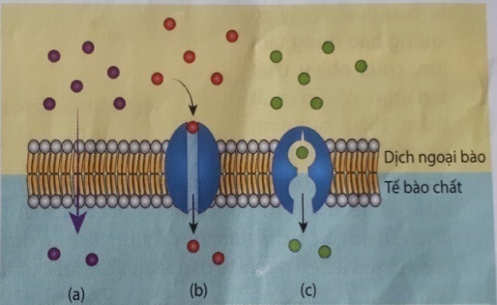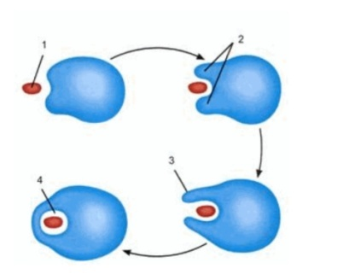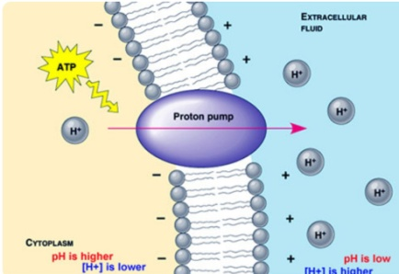
(e)
(d)
(b)
(c)
(a)

1.1. Chú thích các hình thức vận chuyển các chất ở các hình a,b,c,d,e.
1.2. Hình thức vận chuyển ở hình (d) có gì khác với các hình còn lại.
2. Theo em nên dùng nước muối đặc hay nước muối sinh lí để súc miệng? Giải thích.
c) Sản phẩm:
1.1. (a). khuếch tán qua lớp képphospholipid.
(b). khuếch tán qua protein kênh.
(c). khuếch tán qua protein mang.
(d). thực bào.
(e). Vận chuyển chủ động.
1.2. Vận chuyển bằng cách biến dạng màng sinh chất, vận chuyển các chất có kích thước lớn vào tế bào.
2. - Dùng nước muối sinh lí để súc miệng vì: Nước muối sinh lí(0,09%) là dung dịch đẳng trương với các tế bào của người là môi trường ưu trương so với các vi khuẩn. Do đó, dùng nước muối sinh lí có thể ngăn chặn được VSV gây bệnh phát triển trong miệng mà không tổn hại đến các tế bào niêm mạc miệng.
- Không dùng nước muối đặc vì nước muối đặc là dung dịch ưu trương so với các tế bào của người và vi khuẩn tiêu diệt được các VSV gây hại nhưng tổn thương đến các TB niêm mạc miệng, tạo điều kiện cho các VSV khác xâm nhập gây bệnh.
d) Tổ chức thực hiện:
Hoạt động của giáo viên | Hoạt động của học sinh
Bước 1. Giao nhiệm vụ học tập
GV chiếu bài tập, yêu cầu HS thảo luận nhóm nhỏ trả lời câu hỏi ở mục Nội dung | Tiếp nhận nhiệm vụ
Bước 2. Thực hiện nhiệm vụ học tập
Giám sát, theo dõi, hỗ trợ học sinh | Thảo luận, thống nhất phương án trả lời, ghi ra vở.
Bước 3. Báo cáo, thảo luận
Gọi 2-3 nhóm có kết quả chưa chính xác(khác nhau) lên bảng ghi kết quả.  Mời các nhóm khác nhận xét, bổ sung. | Ghi kết quả khi được yêu cầu  Theo dõi, nhận xét, bổ sung
Bước 4. Kết luận, nhận định
GV chính xác hóa bài tập như mục Sản phẩm | HS chỉnh sửa, bổ sung.
4. Hoạt động 4: Vận dụng
a) Mục tiêu: Vận dụng, mở rộng kiến thức bài học
b) Nội dung: HS hoạt động theo nhóm tìm hiểu cách chế biến nước siro từ quả tươi, giải thích cơ sở khoa học của phương pháp này.
c) Sản phẩm: Bài thu hoạch của học sinh được trình bày dưới các hình thức khác nhau tùy sở thích của học sinh.
d) Tổ chức thực hiện:
Hoạt động của giáo viên | Hoạt động của học sinh
Bước 1. Giao nhiệm vụ học tập
GV giao cho học sinh thực hiện ngoài giờ học trên lớp: tìm hiểu(thực hành) cách chế biến nước siro từ quả tươi, giải thích cơ sở khoa học của phương pháp này. | Tiếp nhận nhiệm vụ
Bước 2. Thực hiện nhiệm vụ học tập
Hỗ trợ, hướng dẫn học sinh | Tìm hiểu, thực hành làm siro ngoài giờ lên lớp.  Ghi chép, viết bài hoặc quay, chụp…
Bước 3. Báo cáo, thảo luận
GV đánh giá sản phẩm của từng nhóm HS | HS nộp sản phẩm qua Zalo/ facebook của GV.
Bước 4. Kết luận, nhận định
GV nhận xét quá trình làm sản phẩm, những bài làm sáng tạo,công bố kết quả. | Chia sẻ sản phẩm để học tập lẫn nhau.
IV. CÂU HỎI ÔN TẬP, KIỂM TRA ĐÁNH GIÁ
4.1. Phần tự luận
Câu 1: Tế bào động vật và thực vật trong các môi trường được thể hiện qua hình 11.5 SGK Sinh học 10- CTST. Theo em vì sao tế bào ĐV ở môi trường nhược trương vỡ ra trong khi tế bào thực vật lại không ?
Gợi ý đáp án:
TBTV có thành tế bào nên nước chỉ đi vào một mức độ nhất định làm trương tế bào do thành tế bào tạo nên lực cản chống lại sự khuếch tán của các phân tử nước vào tế bào.
Câu 2: Vì sao trên các loại đất mặn các loài cây (đước, sú, vẹt) vẫn phát triển bình thường?
Trên các loại đất mặn, các loài cây(đước, sú, vẹt) vẫn phát triển bình thường vì chúng tích lũy trong dịch bào bào lượng muối lớn tương ứng áp suất thẩm thấu hàng chục và đôi khi hàng trăm atm chúng có thể giành giật nước trong điều kiện khó khăn của môi trường.
Câu 3: Tốc độ khuếch tán các chất qua màng được thể hiện qua hình 10.3.  Kiểu khuếch tán nào được thể hiện ở A, B? Giải thích.  Gợi ý đáp án:  A. Khuếch tán qua kênh protein vì có hiện tượng bão hòa kênh.  B. Khuếch tán trực tiếp. | 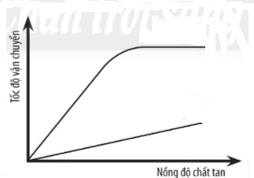  B  A  Hình 10.3. Tốc độ khuếch tán các chất qua màng
Câu 4: Hãy cho biết các chất CO₂, O₂, H₂O, NaCl, vitamin A, glucose được vận chuyển qua màng sinh chất thông qua con đường nào bằng cách điền vào bảng bên dưới.
Qua lớp phospholipid | Qua kênh protein

Gợi ý đáp án:
Qua lớp phospholipid | Qua kênh protein
CO₂ | H₂O
O₂ | NaCl
vitamin A | glucose

4.2. Phần trắc nghiệm
Câu 1: Sự khuếch tán của các chất qua lớp kép phospholipid được gọi là
A. vận chuyển chủ động. B. vận chuyển thụ động.
C. xuất bào. D. thẩm thấu.
Câu 2: Điều gì sẽ xảy ra khi cho tế bào động vật vào môi trường ưu trương?
A.Tế bào mất nước và bị co lại. B. Tế bào trương nước.
C. Tế bào vẫn giữ nguyên hình dạng D. Tế bào vỡ ra.
Câu 3: Nước được thẩm thấu qua
A. lớp kép phospholipid. B. kênh protein xuyên màng.
C. kênh aquaporin. D. bơm protein.
Câu 4: Trong môi trường nhược trương, tế bào có nhiều khả năng sẽ bị vỡ ra là
A. tế bào thực vật B. tế bào động vật
C. tế bào nấm D. tế bào vi khuẩn
Câu 5: Chất nào sau đây khuếch tán trực tiếp qua lớp kép phospholipid?
A. Nước. B. tinh bột. C. amino acid. D. este.
Câu 6: Đối với các phân tử có kích thước lớn như DNA, tế bào đưa vào bên trong màng theo cách nào sau đây?
A. ẩm bào. B.vận chuyển thụ động.
C. vận chuyển chủ động. D. thực bào.
Câu 7: Sự trao đổi chất giữa tế bào và môi trường diễn ra theo phương thức:
1. Vận chuyển thụ động. 2. Vận chuyển chủ động 3. Nhập bào 4. Xuất bào
Phướng án đúng là
A. 1,2 . B. 1,2,3. C. 3,4. D. 1,2,3,4.
Câu 8: Khi cho tế bào thực vật vào môi trường X, tế bào xảy ra hiện tượng co nguyên sinh. Nhận định nào sau đây về môi trường X là đúng?
A. X là môi trường đẳng trương. B. X là môi trường nhược trương.
C. X là môi trường ưu trương. D. X là dung dịch nước muối.
Câu 9 : Hình bên mô tả kiểu vận chuyển  A. khuếch tán trực tiếp.  B. khuếch tán qua kênh protein.  C. vận chuyển chủ động.  D. vận chuyển thụ động. | 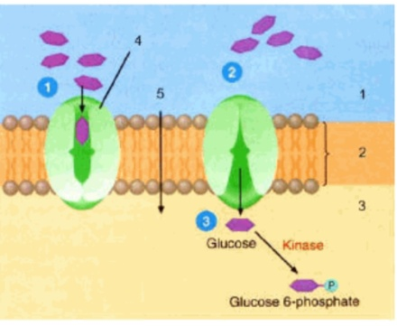
Câu 10: Nhận định nào sau đây về kiểu vận chuyển ở hình bên là đúng?  A. (1) là khuếch tán qua kênh protein.  B. (2) là vận chuyển thụ động.  C. (1) và (2) đều cần tiêu tốn năng lượng.  D. (2) cần có bơm protein. |  | (2)  (1)

V. KIẾN THỨC MỞ RỘNG, NÂNG CAO

Tại sao ngón tay lại nhăn nheo sau khi ngâm lâu trong nước?
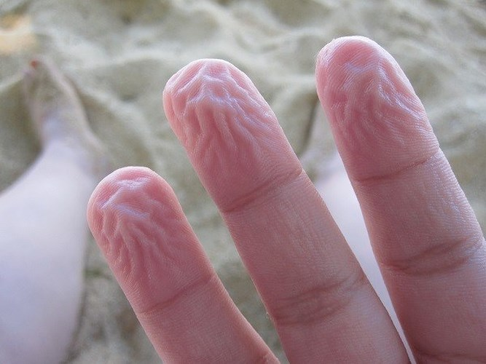
Hình. Ngón tay nhăn nheo khi ngâm lâu trong nước(nguồn: hanoimoi.com.vn)
Trước đây, nhiều nghiên cứu cho rằng da tay, da chân bị nhăn nheo khi ngâm nước là do hiện tượng thẩm thấu, nghĩa là lớp da ngoài cùng hấp thụ, căng phồng nước.
Tuy nhiên, theo bài báo cáo khoa học đăng trên tạp chí Brain, Behavior and Evolution, hiện tượng da đầu ngón tay, ngón chân nhăn nheo gọi là "rain treads" - đó là phản ứng được điều khiển bởi các dây thần kinh để kiểm soát việc nhăn da bằng cách co rút các tế bào máu phía da.
Một nhóm các nhà khoa học thuộc tổ chức nghiên cứu độc lập tại Idaho (Mỹ), chuyên nghiên cứu về khả năng nhận thức, sự tiến hóa của con người cũng phát hiện da tay, da chân nhăn nhúm không phải do hiện tượng thẩm thấu mà chính hệ thần kinh mới là tác nhân chính điều khiển hiện tượng này.
Tác dụng của nếp nhăn
Các nhà khoa học nhận thấy da tay, da chân nhăn nheo sẽ gây biến đổi các đặc tính của da như độ đàn hồi và độ dính. Điều này cũng tương tự như các vệt hoa của lốp giúp bánh xe bám chắc vào mặt đường, như những khe rãnh của dãy núi để thoát nước. Vì thế, các đầu ngón tay, ngón chân nhăn nheo sẽ giúp cải thiện độ bám dính của tay, chân với bề mặt tiếp xúc trong điều kiện ẩm ướt, chống trơn trượt. Đồng thời giúp phần da các đầu ngón tay, ngón chân được thoát nước và không bị giữ nước lại nhiều.
Các nhà khoa học cũng cho biết người có ngón tay nhăn nheo thì truyền vật nhanh hơn 12% so với người dùng ngón tay bình thường trong điều kiện ẩm ướt.

Người duyệt Người soạn

Hoàng Thị Tâm Đoàn Thị Phương Thuý

